
О технологических документах, регламентирующих информационное взаимодействие при реализации средствами интегрированной информационной системы Евразийского экономического союза общего процесса "Обеспечение реализации электронного информационного обмена между государствами – членами Евразийского экономического союза и третьими странами в рамках электронной системы сертификации и верификации происхождения товаров"
Решение Коллегии Евразийской экономической комиссии от 27 января 2026 года № 10
В соответствии с пунктом 30 Протокола об информационно-коммуникационных технологиях и информационном взаимодействии в рамках Евразийского экономического союза (приложение № 3 к Договору о Евразийском экономическом союзе от 29 мая 2014 года) и руководствуясь Решением Коллегии Евразийской экономической комиссии от 6 ноября 2014 г. № 200, Коллегия Евразийской экономической комиссии решила:
1. Утвердить прилагаемые:

Правила информационного взаимодействия при реализации средствами интегрированной информационной системы Евразийского экономического союза общего процесса "Обеспечение реализации электронного информационного обмена между государствами – членами Евразийского экономического союза и третьими странами в рамках электронной системы сертификации и верификации происхождения товаров";

Регламент информационного взаимодействия между центральными таможенными органами государств – членов Евразийского экономического союза и Евразийской экономической комиссией при реализации средствами интегрированной информационной системы Евразийского экономического союза общего процесса "Обеспечение реализации электронного информационного обмена между государствами – членами Евразийского экономического союза и третьими странами в рамках электронной системы сертификации и верификации происхождения товаров";

Регламент информационного взаимодействия между уполномоченными органами государств – членов Евразийского экономического союза и Евразийской экономической комиссией при реализации средствами интегрированной информационной системы Евразийского экономического союза общего процесса "Обеспечение реализации электронного информационного обмена между государствами – членами Евразийского экономического союза и третьими странами в рамках электронной системы сертификации и верификации происхождения товаров";

Описание форматов и структур электронных документов и сведений, используемых для реализации средствами интегрированной информационной системы Евразийского экономического союза общего процесса "Обеспечение реализации электронного информационного обмена между государствами – членами Евразийского экономического союза и третьими странами в рамках электронной системы сертификации и верификации происхождения товаров";

Порядок присоединения к общему процессу "Обеспечение реализации электронного информационного обмена между государствами – членами Евразийского экономического союза и третьими странами в рамках электронной системы сертификации и верификации происхождения товаров".
2. Настоящее Решение вступает в силу по истечении 30 календарных дней с даты его официального опубликования, но не ранее даты подписания Протокола об электронном обмене информацией между Евразийским экономическим союзом и его государствами-членами, с одной стороны, и Социалистической Республикой Вьетнам, с другой стороны, в рамках электронной системы сертификации и верификации происхождения товаров.
Председатель Коллегии  Евразийской экономической комиссии | Б. Сагинтаев
УТВЕРЖДЕНЫ
Решением Коллегии
Евразийской экономической комиссии
от 27 января 2026 г. № 10
Правила
информационного взаимодействия при реализации средствами интегрированной информационной системы Евразийского экономического союза общего процесса "Обеспечение реализации электронного информационного обмена между государствами – членами Евразийского экономического союза и третьими странами в рамках электронной системы сертификации и верификации происхождения товаров"
I. Общие положения
1. Настоящие Правила разработаны в соответствии со следующими актами, входящими в право Евразийского экономического союза (далее – Союз):

Договор о Евразийском экономическом союзе от 29 мая 2014 года;

Договор о Таможенном кодексе Евразийского экономического союза от 11 апреля 2017 года;

Решение Коллегии Евразийской экономической комиссии от 6 ноября 2014 г. № 200 "О технологических документах, регламентирующих информационное взаимодействие при реализации средствами интегрированной информационной системы внешней и взаимной торговли общих процессов";

Решение Коллегии Евразийской экономической комиссии от 27 января 2015 г. № 5 "Об утверждении Правил электронного обмена данными в интегрированной информационной системе внешней и взаимной торговли";

Решение Коллегии Евразийской экономической комиссии от 14 апреля 2015 г. № 29 "О перечне общих процессов в рамках Евразийского экономического союза и внесении изменения в Решение Коллегии Евразийской экономической комиссии от 19 августа 2014 г. № 132";

Решение Коллегии Евразийской экономической комиссии от 9 июня 2015 г. № 63 "О Методике анализа, оптимизации, гармонизации и описания общих процессов в рамках Евразийского экономического союза";

Решение Коллегии Евразийской экономической комиссии от 19 декабря 2016 г. №169 "Об утверждении Порядка реализации общих процессов в рамках Евразийского экономического союза";

Решение Коллегии Евразийской экономической комиссии от 9 декабря 2025 г. № 124 "Об утверждении Правил реализации общего процесса "Обеспечение реализации электронного информационного обмена между государствами – членами Евразийского экономического союза и третьими странами в рамках электронной системы сертификации и верификации происхождения товаров";
международные договоры, заключенные Союзом и его государствами-членами с третьими странами (развивающие положения таких международных договоров протоколы), предусматривающие электронное информационное взаимодействие сторон таких договоров в рамках электронной системы сертификации и верификации происхождения товаров с использованием интегрированной информационной системы Союза (далее – международные договоры с третьей страной).
II. Область применения
2. Настоящие Правила разработаны в целях определения порядка и условий информационного взаимодействия между участниками общего процесса "Обеспечение реализации электронного информационного обмена между государствами – членами Евразийского экономического союза и третьими странами в рамках электронной системы сертификации и верификации происхождения товаров" (далее – общий процесс), включая описание процедур, выполняемых в рамках этого общего процесса.
3. Настоящие Правила применяются участниками общего процесса для контроля за порядком выполнения процедур и операций в рамках общего процесса, а также при проектировании, разработке и доработке компонентов информационных систем, обеспечивающих реализацию общего процесса.
III. Основные понятия
4. Для целей настоящих Правил используются понятия, которые означают следующее:
"технические условия" – документ, предусмотренный международным договором с третьей страной и определяющий технические требования к реализации информационного обмена, в том числе состав сервисов, электронных сообщений, структуру данных, состав и содержание используемых справочников и классификаторов, а также порядок и регламент информационного обмена между участниками такого обмена;
"третья страна" – государство, не являющееся членом Союза;
"уполномоченный орган государства-члена" – орган или организация, уполномоченные государством-членом на выдачу сертификатов о происхождении товара и определенные в соответствии с международными договорами с третьей страной;
"уполномоченный орган третьей страны" – орган или организация, уполномоченные третьей страной на выдачу сертификатов о происхождении товара и определенные в соответствии с международными договорами с третьей страной;
"центральный таможенный орган государства-члена" – государственный орган, уполномоченный государством-членом на осуществление функций по выработке государственной политики и нормативно-правовому регулированию и (или) осуществляющий функции по контролю и надзору в сфере таможенного дела;
"центральный таможенный орган третьей страны" – государственный орган, уполномоченный третьей страной на осуществление функций по выработке государственной политики и нормативно-правовому регулированию и (или) осуществляющий функции по контролю и надзору в сфере таможенного дела;
"электронная система сертификации и верификации происхождения товаров" – распределенная информационная система, в рамках которой обеспечивается формирование баз данных сертификатов о происхождении товара и реализация информационного обмена между уполномоченными органами государств-членов и центральным таможенным органом третьей страны, а также между уполномоченным органом третьей страны и центральными таможенными органами государств-членов в целях представления (получения) сведений из сертификатов о происхождении товара в электронном виде.
Иные понятия, используемые в настоящих Правилах, применяются в значениях, определенных Договором о Евразийском экономическом союзе от 29 мая 2014 года, Договором о Таможенном кодексе Евразийского экономического союза от 11 апреля 2017 года и актами органов Союза по вопросам создания и развития интегрированной информационной системы Союза.
IV. Основные сведения об общем процессе
5. Полное наименование общего процесса: "Обеспечение реализации электронного информационного обмена между государствами – членами Евразийского экономического союза и третьими странами в рамках электронной системы сертификации и верификации происхождения товаров".
6. Кодовое обозначение общего процесса: P.EE.01, версия 1.0.0.
1. Цели и задачи общего процесса
7. Целями реализации общего процесса являются:
а) содействие развитию внешней торговли в рамках зоны свободной торговли между Союзом и третьими странами;
б) сокращение времени проведения таможенных операций и ускорение процедур таможенного контроля путем обеспечения возможности проверки подлинности, факта выдачи и содержания сертификата о происхождении товара, а также надежности информации, подтверждающей законность получения тарифных преференций участниками внешнеэкономической деятельности государств – участников информационного обмена;
в) использование безбумажных технологий во внешнеэкономической деятельности в соответствии с международной практикой путем создания уполномоченными органами государств-членов баз данных сертификатов о происхождении товара для проверки содержания любого выданного сертификата.
8. Для достижения указанных целей требуется решить следующие задачи:
а) обеспечить формирование и ведение баз данных сертификатов
о происхождении товара;
б) организовать беспрепятственное и бесплатное представление сведений из баз данных сертификатов о происхождении товара в виде электронных документов и (или) сведений в электронном виде;
в) обеспечить информационный обмен между уполномоченными органами государств-членов и центральным таможенным органом третьей страны, а также между уполномоченным органом третьей страны и центральными таможенными органами государств-членов в целях представления (получения) сведений из сертификатов о происхождении товара в электронном виде.
2. Участники общего процесса
9. Перечень участников общего процесса приведен в таблице 1.
Таблица 1
Перечень участников общего процесса
Кодовое обозначение | Наименование | Описание
1 | 2 | 3
P.EE.01.ACT.001 | уполномоченный орган государства-члена | уполномоченный орган государства-члена, обеспечивающий: формирование и ведение базы данных сертификатов  о происхождении товара, который:  направляет сведения о сертификате  о происхождении товара  в интеграционный сегмент Комиссии для представления этих сведений в центральный таможенный орган третьей страны по факту выдачи (аннулирования (отзыва)) такого сертификата;  осуществляет получение запроса из интеграционного сегмента Комиссии на представление сведений о сертификате о происхождении товара;  обеспечивает представление сведений о сертификате о происхождении товара либо информации о его отсутствии в ответ на запрос центрального таможенного органа третьей страны, поступивший из интеграционного сегмента Комиссии;  осуществляет получение запроса из интеграционного сегмента Комиссии на представление обновленных сведений из базы данных сертификатов о происхождении товара, выданных уполномоченным органом государства-члена, от центрального таможенного органа третьей страны;  обеспечивает представление обновленных сведений из базы данных сертификатов о происхождении товара, выданных уполномоченным органом государства-члена, либо информации об отсутствии обновлений, и их направление в ответ на запрос центрального таможенного органа третьей страны, поступивший из интеграционного сегмента Комиссии
P.EE.01.ACT.002 | центральный таможенный орган государства-члена | центральный таможенный орган государства-члена, который:  обеспечивает получение и обработку сведений о сертификате о происхождении товара из интеграционного сегмента Комиссии, представленных уполномоченным органом третьей страны по факту выдачи (аннулирования (отзыва)) такого сертификата;  обеспечивает формирование и направление в интеграционный сегмент Комиссии запроса сведений о сертификате  о происхождении товара, выданном уполномоченным органом третьей страны;  осуществляет получение  из интеграционного сегмента Комиссии сведений о сертификате о происхождении товара, выданном уполномоченным органом третьей страны, либо информации об отсутствии запрашиваемых сведений;  обеспечивает формирование и направление  в интеграционный сегмент Комиссии запроса на представление обновленных сведений из базы данных сертификатов  о происхождении товара, выданных уполномоченным органом третьей страны;  осуществляет получение  из интеграционного сегмента Комиссии обновленных сведений из базы данных сертификатов о происхождении товара, выданных уполномоченным органом третьей страны, либо информации  об отсутствии обновлений
P.ACT.001 | координатор | Евразийская экономическая комиссия координирует информационное взаимодействие и обеспечивает бесперебойное функционирование интеграционного сегмента Комиссии, обеспечивающего:  получение от уполномоченного органа государства-члена сведений для направления в центральный таможенный орган третьей страны, в том числе по его запросу:  сведений о выданном сертификате  о происхождении товара;  обновленных сведений из базы данных сертификатов о происхождении товара, выданных уполномоченным органом государства-члена;  информации об отсутствии сведений (обновлений);  направление уполномоченному органу государства-члена поступивших  от центрального таможенного органа третьей страны запроса на представление сведений о сертификате о происхождении товара или запроса на представление обновленных сведений из базы данных сертификатов о происхождении товара;  направление центральному таможенному органу государства-члена сведений  о выданном сертификате о происхождении товара;  направление центральному таможенному органу государства-члена обновленных сведений из базы данных сертификатов  о происхождении товара, выданных уполномоченным органом третьей страны;  направление центральному таможенному органу государства-члена информации об отсутствии сведений (обновлений);  получение от центрального таможенного органа государства-члена запроса на представление сведений о сертификате  о происхождении товара или запроса на представление обновленных сведений  из базы данных сертификатов  о происхождении товара для целей направления в уполномоченный орган третьей страны
3. Структура общего процесса
10. Общий процесс представляет собой совокупность процедур, сгруппированных по своему назначению:
а) процедуры получения сведений о сертификатах о происхождении товара;
б) процедуры представления сведений о сертификатах о происхождении товара.
11. При выполнении процедур общего процесса, входящих в группу процедур получения сведений о сертификатах о происхождении товара, осуществляется получение центральным таможенным органом государства-члена из интеграционного сегмента Комиссии следующих видов сведений:
а) сведений о сертификате о происхождении товара, представляемых уполномоченным органом третьей страны по факту его выдачи (аннулирования (отзыва)) в соответствии с регламентом представления таких сведений, установленным в международном договоре Союза с третьей страной (техническими условиями);
б) сведений о выданном сертификате о происхождении товара, представляемых уполномоченным органом третьей страны в ответ на соответствующий запрос центрального таможенного органа государства-члена, либо информации об отсутствии запрашиваемых сведений;
в) обновленных сведений из базы данных сертификатов о происхождении товара, оформленных и выданных уполномоченным органом третьей страны, в ответ на соответствующий запрос центрального таможенного органа государства-члена, либо информации об отсутствии обновлений.
Получение сведений о сертификатах о происхождении товара осуществляется в соответствии с Регламентом информационного взаимодействия между центральными таможенными органами государств – членов Евразийского экономического союза и Евразийской экономической комиссией при реализации средствами интегрированной информационной системы Евразийского экономического союза общего процесса "Обеспечение реализации электронного информационного обмена между государствами – членами Евразийского экономического союза и третьими странами в рамках электронной системы сертификации и верификации происхождения товаров", утвержденным Решением Коллегии Евразийской экономической комиссии от 27 января 2026 г. № 10 (далее – Регламент информационного взаимодействия между центральными таможенными органами и Комиссией).
Формат и структура представляемых сведений должны соответствовать Описанию форматов и структур электронных документов и сведений, используемых для реализации средствами интегрированной информационной системы Евразийского экономического союза общего процесса "Обеспечение реализации электронного информационного обмена между государствами – членами Евразийского экономического союза и третьими странами в рамках электронной системы сертификации и верификации происхождения товаров", утвержденному Решением Коллегии Евразийской экономической комиссии от 27 января 2026 г. № 10 (далее – Описание форматов и структур электронных документов и сведений).
12. При выполнении процедур общего процесса, входящих в группу процедур представления сведений о сертификатах о происхождении товара, уполномоченные органы государств-членов обеспечивают представление в интеграционный сегмент Комиссии следующих видов сведений для целей их последующего представления центральным таможенным органам третьей страны:
а) сведений о сертификате о происхождении товара, представляемых уполномоченным органом государства-члена по факту его выдачи (аннулирования (отзыва)) в соответствии с регламентом представления таких сведений, установленным в международном договоре Союза с третьей страной (техническими условиями);
б) сведений о выданном сертификате о происхождении товара, представленных уполномоченным органом государства-члена в ответ на соответствующий запрос центрального таможенного органа третьей страны, либо информации об отсутствии запрашиваемых сведений;
в) обновленных сведений из базы данных сертификатов о происхождении товара, оформленных и выданных уполномоченным органом государства-члена, в ответ на соответствующий запрос центрального таможенного органа третьей страны, либо информации об отсутствии обновлений.
Представление сведений о сертификатах о происхождении товара осуществляется в соответствии с Регламентом информационного взаимодействия между уполномоченными органами государств – членов Евразийского экономического союза и Евразийской экономической комиссией при реализации средствами интегрированной информационной системы Евразийского экономического союза общего процесса "Обеспечение реализации электронного информационного обмена между государствами – членами Евразийского экономического союза и третьими странами в рамках электронной системы сертификации и верификации происхождения товаров", утвержденным Решением Коллегии Евразийской экономической комиссии от 27 января 2026 г. № 10 (далее – Регламент информационного взаимодействия между уполномоченными органами и Комиссией).
Формат и структура представляемых сведений должны соответствовать Описанию форматов и структур электронных документов и сведений.
13. Приведенное описание структуры общего процесса представлено на рисунке 1.

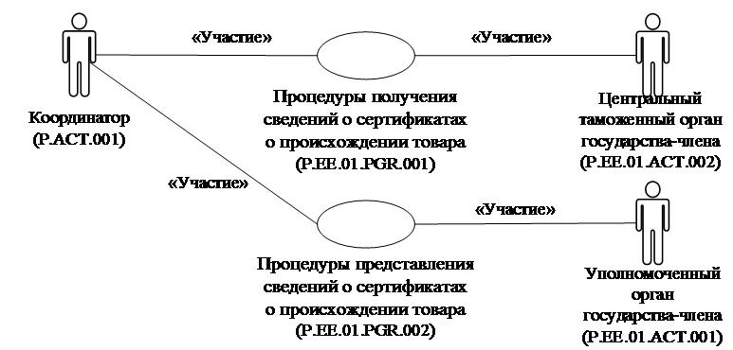
Рис. 1. Структура общего процесса
14. Порядок выполнения процедур общего процесса, сгруппированных по своему назначению, включая детализированное описание операций, приведен в разделе VIII настоящих Правил.
15. Для каждой группы процедур приводится общая схема, демонстрирующая связи между процедурами общего процесса и порядок их выполнения. Общая схема процедур построена с использованием графической нотации UML (унифицированный язык моделирования – UnifiedModelingLanguage) и снабжена текстовым описанием.
4. Группа процедур получения сведений о сертификатах о происхождении товара
16. Процедуры получения сведений о сертификатах о происхождении товара выполняются в целях получения центральным таможенным органом государства-члена от Координатора соответствующих сведений, предоставляемых уполномоченным органом третьей страны.
В зависимости от вида получаемых сведений выполняются следующие процедуры общего процесса, включенные в группу процедур получения сведений о сертификатах о происхождении товара:
"Получение обновленных сведений из базы данных сертификатов о происхождении товара" (P.EE.01.PRC.001);
"Получение сведений о сертификате о происхождении товара по запросу" (P.EE.01.PRC.002);
"Получение сведений о сертификате о происхождении товара" (P.EE.01.PRC.003).
17. Приведенное описание группы процедур получения сведений о сертификатах о происхождении товара представлено на рисунке 2.

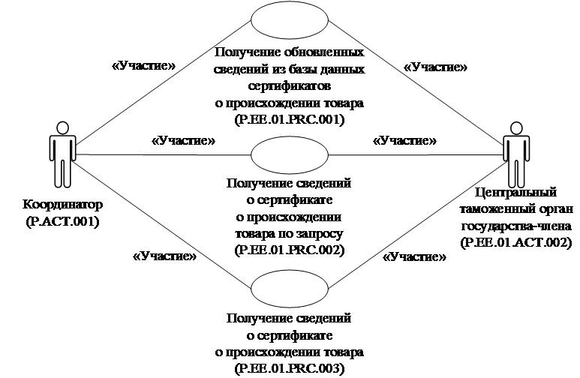
Рис. 2. Общая схема группы процедур получения сведений
о сертификатах о происхождении товара
18. Перечень процедур общего процесса, входящих в группу процедур получения сведений о сертификатах о происхождении товара, приведен в таблице 2.
Таблица 2
Перечень процедур общего процесса, входящих в группу процедур получения сведений о сертификатах о происхождении товара
Кодовое обозначение | Наименование | Описание
1 | 2 | 3
P.EE.01.PRC.001 | получение обновленных сведений из базы данных сертификатов  о происхождении товара | предназначена для получения центральным таможенным органом государства-члена обновленных сведений из базы данных сертификатов  о происхождении товара, выданных уполномоченным органом третьей страны
P.EE.01.PRC.002 | получение сведений  о сертификате  о происхождении товара  по запросу | предназначена для получения центральным таможенным органом государства-члена  по запросу сведений о выданном уполномоченным органом третьей страны сертификате  о происхождении товара
P.EE.01.PRC.003 | получение сведений  о сертификате  о происхождении товара | предназначена для получения центральным таможенным органом государства-члена сведений о сертификате  о происхождении товара, представляемом уполномоченным органом третьей страны по факту его выдачи (аннулирования (отзыва)) в соответствии с регламентом представления таких сведений, установленным международным договором Союза с третьей страной (техническими условиями)
5. Группа процедур представления сведений о сертификатах о происхождении товара
19. Процедуры представления сведений о сертификатах о происхождении товара выполняются в целях представления в интеграционный сегмент Комиссии сведений о сертификатах о происхождении товара, выданных уполномоченным органом государства-члена, для их последующей передачи центральному таможенному органу третьей страны.
В зависимости от вида представляемых сведений выполняются следующие процедуры общего процесса, включенные в группу процедур представления сведений о сертификатах о происхождении товара:
"Представление обновленных сведений из базы данных сертификатов о происхождении товара" (P.EE.01.PRC.004);
"Представление сведений о сертификате о происхождении товара по запросу" (P.EE.01.PRC.005);
"Представление сведений о сертификате о происхождении товара" (P.EE.01.PRC.006).
20. Приведенное описание группы процедур представления сведений о сертификатах о происхождении товара представлено на рисунке 3.

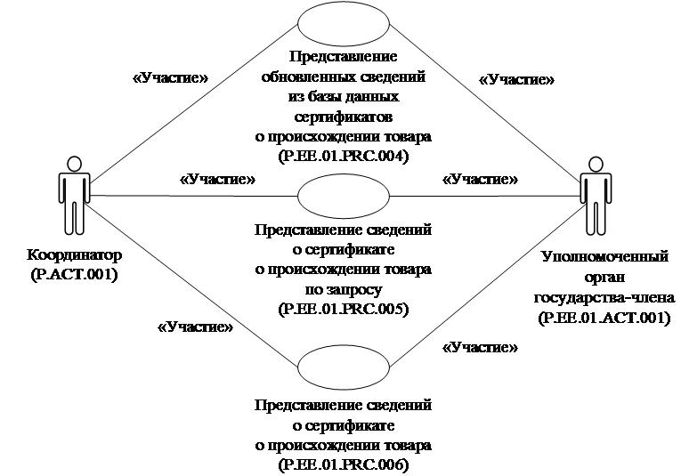

Рис. 3. Общая схема группы процедур представления сведений о сертификатах
о происхождении товара
21. Перечень процедур общего процесса, входящих в группу процедур представления сведений о сертификатах о происхождении товара, приведен в таблице 3.
Таблица 3
Перечень процедур общего процесса, входящих в группу процедур представления сведений о сертификатах о происхождении товара
Кодовое обозначение | Наименование | Описание
1 | 2 | 3
P.EE.01.PRC.004 | представление обновленных сведений из базы данных сертификатов  о происхождении товара | предназначена для представления по запросу центрального таможенного органа третьей страны обновленных сведений из базы данных сертификатов о происхождении товара, выданных уполномоченным органом государства-члена
P.EE.01.PRC.005 | представление сведений о сертификате о происхождении товара по запросу | предназначена для представления по запросу центрального таможенного органа третьей страны сведений о выданном уполномоченным органом государства-члена сертификате о происхождении товара
P.EE.01.PRC.006 | представление сведений  о сертификате  о происхождении товара | предназначена для представления уполномоченным органом государства-члена в центральный таможенный орган третьей страны сведений о сертификате о происхождении товара по факту его выдачи (аннулирования (отзыва)) в соответствии с регламентом представления таких сведений, установленным международным договором Союза с третьей страной (техническими условиями)
V. Информационные объекты общего процесса
22. Перечень информационных объектов, сведения о которых или из которых передаются в процессе взаимодействия между участниками общего процесса, приведен в таблице 4.
Таблица 4
Перечень информационных объектов
Кодовое обозначение | Наименование | Описание
1 | 2 | 3
P.EE.01.BEN.001 | база данных сертификатов  о происхождении товара | база данных, создаваемая на национальном уровне уполномоченным органом государства-члена, содержащая электронные сертификаты  о происхождении товара и (или) сведения в электронном виде  о сертификатах  о происхождении товара, выданных этим уполномоченным органом государства-члена, а также информационный ресурс, формируемый по результатам информационного обмена на национальном уровне центральным таможенным органом государства-члена, содержащий сведения  в электронном виде  о сертификатах  о происхождении товара, выданных уполномоченным органом третьей страны
P.EE.01.BEN.002 | сведения о сертификате  о происхождении товара | сведения о сертификате  о происхождении товара
VI. Ответственность участников общего процесса
23. Привлечение к дисциплинарной ответственности за несоблюдение требований, направленных на обеспечение своевременности и полноты передачи сведений, участвующих в информационном взаимодействии должностных лиц и сотрудников центральных таможенных и уполномоченных органов государств-членов, осуществляется в соответствии с законодательством государств-членов.
VII. Справочники и классификаторы общего процесса
24. Для кодирования информации, используемой в процессе информационного взаимодействия, применяются справочники и (или) классификаторы, определенные техническими условиями.
VIII. Процедуры общего процесса
1. Процедуры получения сведений о сертификатах о происхождении товара
Процедура "Получение обновленных сведений из базы данных сертификатов о происхождении товара" (P.EE.01.PRC.001)
25. Схема выполнения процедуры "Получение обновленных сведений из базы данных сертификатов о происхождении товара" (P.EE.01.PRC.001) представлена на рисунке 4.

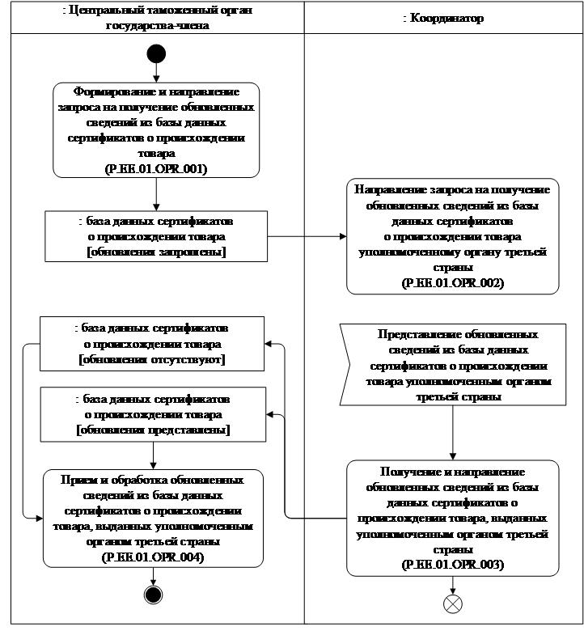

Рис. 4. Схема выполнения процедуры "Получение обновленных сведений из базы данных сертификатов о происхождении товара" (P.EE.01.PRC.001)
26. Процедура "Получение обновленных сведений из базы данных сертификатов о происхождении товара" (P.EE.01.PRC.001) выполняется на регулярной основе в целях запроса и получения обновленных сведений из базы данных сертификатов о происхождении товара, выданных уполномоченным органом третьей страны.
Процедура выполняется в отношении определенной третьей страны, в случае если такой вид информационного взаимодействия предусмотрен международным договором Союза с третьей страной (техническими условиями). Временной регламент запроса и получения обновленных сведений из базы данных сертификатов о происхождении товара, выданных уполномоченным органом третьей страны, определяется техническими условиями.
27. Первой выполняется операция "Формирование и направление запроса на получение обновленных сведений из базы данных сертификатов о происхождении товара" (P.EE.01.OPR.001),
по результатам выполнения которой центральный таможенный орган государства-члена формирует и направляет в интеграционный сегмент Комиссии запрос на получение обновленных сведений из базы данных сертификатов о происхождении товара, выданных уполномоченным органом третьей страны.
28. При поступлении в интеграционный сегмент Комиссии запроса на получение обновленных сведений из базы данных сертификатов о происхождении товара, выданных уполномоченным органом третьей страны, выполняется операция "Направление запроса на получение обновленных сведений из базы данных сертификатов о происхождении товара уполномоченному органу третьей страны" (P.EE.01.OPR.002), по результатам выполнения которой запрос на получение обновленных сведений из базы данных сертификатов о происхождении товара, выданных уполномоченным органом третьей страны, направляется уполномоченному органу третьей страны.
29. При поступлении в интеграционный сегмент Комиссии обновленных сведений из базы данных сертификатов о происхождении товара, выданных уполномоченным органом третьей страны, или информации об отсутствии обновлений, сформированных в ответ на запрос, направленный в рамках выполнения операции "Направление запроса на получение обновленных сведений из базы данных сертификатов о происхождении товара уполномоченному органу третьей страны" (P.EE.01.OPR.002), выполняется операция "Получение и направление обновленных сведений из базы данных сертификатов о происхождении товара, выданных уполномоченным органом третьей страны" (P.EE.01.OPR.003), по результатам выполнения которой в центральный таможенный орган государства-члена направляются обновленные сведения из базы данных сертификатов о происхождении товара, выданных уполномоченным органом третьей страны, либо уведомление об отсутствии обновлений.
30. При поступлении в центральный таможенный орган государства-члена обновленных сведений из базы данных сертификатов о происхождении товара, выданных уполномоченным органом третьей страны, либо уведомления об отсутствии обновлений, выполняется операция "Прием и обработка обновленных сведений из базы данных сертификатов о происхождении товара, выданных уполномоченным органом третьей страны" (P.EE.01.OPR.004), по результатам выполнения которой центральный таможенный орган государства-члена осуществляет обработку полученных обновленных сведений из базы данных сертификатов о происхождении товара, выданных уполномоченным органом третьей страны, либо уведомления об отсутствии обновлений. В составе обновленных сведений из базы данных сертификатов о происхождении товара, выданных уполномоченным органом третьей страны, могут быть переданы следующие виды сведений:
а) о выданном оригинале сертификата о происхождении товара (далее – оригинал сертификата о происхождении товара);
б) о выданном дубликате сертификата о происхождении товара (в случае выдачи сертификата на бумажном носителе, далее – дубликат сертификата о происхождении товара);
в) о выданном сертификате о происхождении товара взамен ранее выданного (в случае обнаружения ошибок или неточностей, содержащихся в ранее выданном сертификате, далее – сертификат о происхождении товара для замены);
г) об аннулировании (отзыве) ранее выданного сертификата о происхождении товара (далее – аннулированный сертификат о происхождении товара).
31. Результатом выполнения процедуры "Получение обновленных сведений из базы данных сертификатов о происхождении товара" (P.EE.01.PRC.001) является получение центральным таможенным органом государства-члена обновленных сведений из базы данных сертификатов о происхождении товара, выданных уполномоченным органом третьей страны, либо уведомления об отсутствии обновлений.
32. Перечень операций общего процесса, выполняемых в рамках процедуры "Получение обновленных сведений из базы данных сертификатов о происхождении товара" (P.EE.01.PRC.001), приведен в таблице 6.
Таблица 6
Перечень операций общего процесса, выполняемых в рамках процедуры "Получение обновленных сведений из базы данных сертификатов о происхождении товара" (P.EE.01.PRC.001)
Кодовое обозначение | Наименование | Описание
1 | 2 | 3
P.EE.01.OPR.001 | формирование и направление запроса на получение обновленных сведений из базы данных сертификатов о происхождении товара | приведено в таблице 7 настоящих Правил
P.EE.01.OPR.002 | направление запроса на получение обновленных сведений из базы данных сертификатов  о происхождении товара уполномоченному органу третьей страны | приведено в таблице 8 настоящих Правил
P.EE.01.OPR.003 | получение и направление обновленных сведений из базы данных сертификатов  о происхождении товара, выданных уполномоченным органом третьей страны | приведено в таблице 9 настоящих Правил
P.EE.01.OPR.004 | прием и обработка обновленных сведений из базы данных сертификатов о происхождении товара, выданных уполномоченным органом третьей страны | приведено в таблице 10 настоящих Правил
Таблица 7
Описание операции "Формирование и направление запроса
на получение обновленных сведений из базы данных сертификатов
о происхождении товара" (P.EE.01.OPR.001)
№ п/п | Обозначение элемента | Описание
1 | 2 | 3
1 | Кодовое обозначение | P.EE.01.OPR.001
2 | Наименование операции | формирование и направление запроса на получение обновленных сведений из базы данных сертификатов о происхождении товара
3 | Исполнитель | центральный таможенный орган государства-члена
4 | Условия выполнения | выполняется на регулярной основе. Временной регламент запроса обновленных сведений из базы данных сертификатов о происхождении товара, оформленных и выданных уполномоченным органом третьей страны, определяется техническими условиями
5 | Ограничения | формат и структура запроса должны соответствовать Описанию форматов и структур электронных документов и сведений
6 | Описание операции | исполнитель формирует и направляет  в интеграционный сегмент Комиссии запрос  на получение обновленных сведений из базы данных сертификатов о происхождении товара, выданных уполномоченным органом третьей страны,  в соответствии с Регламентом информационного взаимодействия между центральными таможенными органами и Комиссией
7 | Результаты | запрос на получение обновленных сведений из базы данных сертификатов о происхождении товара, выданных уполномоченным органом третьей страны, направлен в интеграционный сегмент Комиссии

Таблица 8
Описание операции "Направление запроса на получение обновленных сведений из базы данных сертификатов о происхождении товара уполномоченному органу третьей страны" (P.EE.01.OPR.002)
№ п/п | Обозначение элемента | Описание
1 | 2 | 3
1 | Кодовое обозначение | P.EE.01.OPR.002
2 | Наименование операции | направление запроса на получение обновленных сведений из базы данных сертификатов  о происхождении товара уполномоченному органу третьей страны
3 | Исполнитель | Координатор (операция выполняется автоматически  в интеграционном сегменте Комиссии)
4 | Условия выполнения | выполняется при поступлении в интеграционный сегмент Комиссии запроса на получение обновленных сведений из базы данных сертификатов  о происхождении товара, выданных уполномоченным органом третьей страны (операция "Формирование  и направление запроса на получение обновленных сведений из базы данных сертификатов  о происхождении товара" (P.EE.01.OPR.001))
5 | Ограничения | формат и структура запроса должны соответствовать Описанию форматов и структур электронных документов и сведений
6 | Описание операции | исполнитель осуществляет получение и направление уполномоченному органу третьей страны запроса  на получение обновленных сведений из базы данных сертификатов о происхождении товара, выданных уполномоченным органом третьей страны,  в соответствии с Регламентом информационного взаимодействия между центральными таможенными органами и Комиссией и соответствующими техническими условиями
7 | Результаты | запрос на получение обновленных сведений из базы данных сертификатов о происхождении товара, выданных уполномоченным органом третьей страны, направлен уполномоченному органу третьей страны
Таблица 9
Описание операции "Получение и направление обновленных сведений из базы данных сертификатов о происхождении товара, выданных уполномоченным органом третьей страны" (P.EE.01.OPR.003)
№ п/п | Обозначение элемента | Описание
1 | 2 | 3
1 | Кодовое обозначение | P.EE.01.OPR.003
2 | Наименование операции | получение и направление обновленных сведений  из базы данных сертификатов о происхождении товара, выданных уполномоченным органом третьей страны
3 | Исполнитель | Координатор (операция выполняется автоматически в интеграционном сегменте Комиссии)
4 | Условия выполнения | выполняется при поступлении в интеграционный сегмент Комиссии ответа на запрос на получение обновленных сведений из базы данных сертификатов о происхождении товара, выданных уполномоченным органом третьей страны (операция "Направление запроса на получение обновленных сведений из базы данных сертификатов  о происхождении товара уполномоченному органу третьей страны" (P.EE.01.OPR.002))
5 | Ограничения | формат и структура представляемых сведений должны соответствовать техническим условиям
6 | Описание операции | в центральный таможенный орган  государства-члена направляются обновленные сведения из базы данных сертификатов  о происхождении товара, выданных уполномоченным органом третьей страны, либо уведомление об отсутствии обновлений
7 | Результаты | обновленные сведения из базы данных сертификатов о происхождении товара, выданных уполномоченным органом третьей страны, либо уведомление об отсутствии обновлений направлены в центральный таможенный орган  государства-члена
Таблица 10
Описание операции "Прием и обработка обновленных сведений из базы данных сертификатов о происхождении товара, выданных уполномоченным органом третьей страны" (P.EE.01.OPR.004)
№ п/п | Обозначение элемента | Описание
1 | 2 | 3
1 | Кодовое обозначение | P.EE.01.OPR.004
2 | Наименование операции | прием и обработка обновленных сведений из базы данных сертификатов о происхождении товара, выданных уполномоченным органом третьей страны
3 | Исполнитель | центральный таможенный орган государства-члена
4 | Условия выполнения | выполняется при получении обновленных сведений из базы данных сертификатов о происхождении товара, выданных уполномоченным органом третьей страны, либо уведомления об отсутствии обновлений (операция "Получение и направление обновленных сведений из базы данных сертификатов о происхождении товара, выданных уполномоченным органом третьей страны" (P.EE.01.OPR.003))
5 | Ограничения | формат и структура представляемых сведений должны соответствовать Описанию форматов  и структур электронных документов и сведений
6 | Описание операции | исполнитель выполняет прием и обработку полученных сведений в соответствии с Регламентом информационного взаимодействия между центральными таможенными органами  и Комиссией.  В составе обновленных сведений из базы данных сертификатов о происхождении товара, выданных уполномоченным органом третьей страны, могут быть переданы следующие виды сведений:  а) о выданном оригинале сертификата  о происхождении товара;  б) о выданном дубликате сертификата  о происхождении товара;  в) о выданном сертификате о происхождении товара для замены;  г) об аннулированном сертификате  о происхождении товара
7 | Результаты | обновленные сведения из базы данных сертификатов о происхождении товара, выданных уполномоченным органом третьей страны, либо уведомления об отсутствии обновлений обработаны
Процедура "Получение сведений о сертификате о происхождении товара по запросу" (P.EE.01.PRC.002)
33. Схема выполнения процедуры "Получение сведений о сертификате о происхождении товара по запросу" (P.EE.01.PRC.002) представлена на рисунке 5.

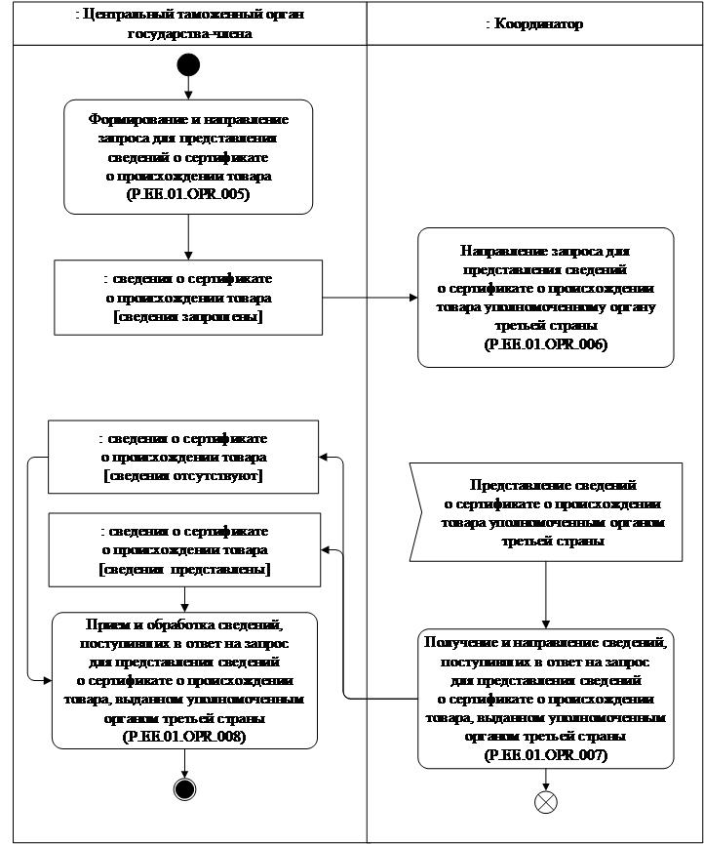
Рис. 5. Схема выполнения процедуры "Получение сведений
о сертификате о происхождении товара по запросу" (P.EE.01.PRC.002)
34. Процедура "Получение сведений о сертификате о происхождении товара по запросу" (P.EE.01.PRC.002) выполняется при возникновении обоснованных сомнений относительно достоверности сертификата о происхождении товара, выданного уполномоченным органом третьей страны, либо при отсутствии сведений об определенном сертификате о происхождении товара в базе данных сертификатов о происхождении товара, выданных уполномоченным органом третьей страны, либо при осуществлении простой выборочной проверки.
Процедура выполняется в отношении определенной третьей страны, в случае если такой вид информационного взаимодействия предусмотрен международным договором Союза с третьей страной (техническими условиями).
35. Первой выполняется операция "Формирование и направление запроса для представления сведений о сертификате о происхождении товара" (P.EE.01.OPR.005), по результатам выполнения которой центральный таможенный орган государства-члена формирует и направляет в интеграционный сегмент Комиссии запрос для представления сведений о сертификате о происхождении товара, выданном уполномоченным органом третьей страны.
36. При поступлении в интеграционный сегмент Комиссии запроса для представления сведений о сертификате о происхождении товара, выданном уполномоченным органом третьей страны, выполняется операция "Направление запроса для представления сведений о сертификате о происхождении товара уполномоченному органу третьей страны" (P.EE.01.OPR.006), по результатам выполнения которой запрос для представления сведений о сертификате о происхождении товара, выданном уполномоченным органом третьей страны, направляется уполномоченному органу третьей страны.
37. При поступлении в интеграционный сегмент Комиссии в ответ на запрос запрашиваемых сведений либо информации об их отсутствии выполняется операция "Получение и направление сведений, поступивших в ответ на запрос для представления сведений о сертификате о происхождении товара, выданном уполномоченным органом третьей страны" (P.EE.01.OPR.007), по результатам выполнения которой в центральный таможенный орган государства-члена направляются сведения о сертификате о происхождении товара, выданном уполномоченным органом третьей страны, либо уведомление об отсутствии сведений, удовлетворяющих параметрам запроса.
38. При поступлении в центральный таможенный орган государства-члена в ответ на запрос сведений о сертификате о происхождении товара, выданном уполномоченным органом третьей страны, либо уведомления об отсутствии сведений, удовлетворяющих параметрам запроса, выполняется операция "Прием и обработка сведений, поступивших в ответ на запрос для представления сведений о сертификате о происхождении товара, выданном уполномоченным органом третьей страны" (P.EE.01.OPR.008), по результатам выполнения которой центральный таможенный орган государства-члена осуществляет обработку полученных сведений о сертификате о происхождении товара, выданном уполномоченным органом третьей страны, либо уведомления об отсутствии сведений, удовлетворяющих параметрам запроса.
39. Результатами выполнения процедуры "Получение сведений о сертификате о происхождении товара по запросу" (P.EE.01.PRC.002) являются получение центральным таможенным органом государства-члена сведений о сертификате о происхождении товара, выданном уполномоченным органом третьей страны, либо уведомления об отсутствии сведений, удовлетворяющих параметрам запроса.
40. Перечень операций общего процесса, выполняемых в рамках процедуры "Получение сведений о сертификате о происхождении товара по запросу" (P.EE.01.PRC.002), приведен в таблице 11.
Таблица 11
Перечень операций общего процесса, выполняемых в рамках процедуры "Получение сведений о сертификате о происхождении товара по запросу" (P.EE.01.PRC.002)
Кодовое обозначение | Наименование | Описание
1 | 2 | 3
P.EE.01.OPR.005 | формирование и направление запроса для представления сведений о сертификате  о происхождении товара | приведено в таблице 12 настоящих Правил
P.EE.01.OPR.006 | направление запроса для представления сведений  о сертификате о происхождении товара уполномоченному органу третьей страны | приведено в таблице 13 настоящих Правил
P.EE.01.OPR.007 | получение и направление сведений, поступивших в ответ  на запрос для представления сведений о сертификате  о происхождении товара, выданном уполномоченным органом третьей страны | приведено в таблице 14 настоящих Правил
P.EE.01.OPR.008 | прием и обработка сведений, поступивших в ответ на запрос для представления сведений  о сертификате о происхождении товара, выданном уполномоченным органом третьей страны | приведено в таблице 15 настоящих Правил
Таблица 12
Описание операции "Формирование и направление запроса
для представления сведений о сертификате о происхождении товара" (P.EE.01.OPR.005)
№ п/п | Обозначение элемента | Описание
1 | 2 | 3
1 | Кодовое обозначение | P.EE.01.OPR.005
2 | Наименование операции | формирование и направление запроса для представления сведений о сертификате  о происхождении товара
3 | Исполнитель | центральный таможенный орган государства-члена
4 | Условия выполнения | выполняется в случае необходимости получения центральным таможенным органом государства-члена сведений о сертификате о происхождении товара, выданном уполномоченным органом третьей страны
5 | Ограничения | формат и структура запроса должны соответствовать Описанию форматов и структур электронных документов и сведениий
6 | Описание операции | исполнитель формирует и направляет  в интеграционный сегмент Комиссии запрос для представления сведений о сертификате  о происхождении товара, выданном уполномоченным органом третьей страны, в соответствии  с Регламентом информационного взаимодействия между центральными таможенными органами  и Комиссией
7 | Результаты | запрос для представления сведений о сертификате  о происхождении товара, выданном уполномоченным органом третьей страны, направлен  в интеграционный сегмент Комиссии
Таблица 13
Описание операции "Направление запроса для представления сведений о сертификате о происхождении товара уполномоченному органу третьей страны" (P.EE.01.OPR.006)
№ п/п | Обозначение элемента | Описание
1 | 2 | 3
1 | Кодовое обозначение | P.EE.01.OPR.006
2 | Наименование операции | направление запроса для представления сведений  о сертификате о происхождении товара уполномоченному органу третьей страны
3 | Исполнитель | Координатор (операция выполняется автоматически  в интеграционном сегменте Комиссии)
4 | Условия выполнения | выполняется при поступлении в интеграционный сегмент Комиссии запроса для представления сведений о сертификате о происхождении товара, выданном уполномоченным органом третьей страны (операция "Формирование и направление запроса для представления сведений о сертификате  о происхождении товара" (P.EE.01.OPR.005))
5 | Ограничения | формат и структура представляемых сведений должны соответствовать техническим условиям
6 | Описание операции | исполнитель осуществляет получение и направление уполномоченному органу третьей страны запроса для представления сведений о сертификате  о происхождении товара, выданном уполномоченным органом третьей страны, в соответствии с Регламентом информационного взаимодействия между центральными таможенными органами и Комиссией  и соответствующими техническими условиями
7 | Результаты | запрос для представления сведений о сертификате  о происхождении товара, выданном уполномоченным органом третьей страны, направлен уполномоченному органу третьей страны
Таблица 14
Описание операции "Получение и направление сведений,
поступивших в ответ на запрос для представления сведений
о сертификате о происхождении товара, выданном уполномоченным органом третьей страны" (P.EE.01.OPR.007)
№ п/п | Обозначение элемента | Описание
1 | 2 | 3
1 | Кодовое обозначение | P.EE.01.OPR.007
2 | Наименование операции | получение и направление сведений, поступивших  в ответ на запрос для представления сведений  о сертификате о происхождении товара, выданном уполномоченным органом третьей страны
3 | Исполнитель | Координатор (операция выполняется автоматически  в интеграционном сегменте Комиссии)
4 | Условия выполнения | выполняется при поступлении в интеграционный сегмент Комиссии ответа на запрос для представления сведений о сертификате о происхождении товара, выданном уполномоченным органом третьей страны (операция "Направление запроса для представления сведений о сертификате о происхождении товара уполномоченному органу третьей страны" (P.EE.01.OPR.006))
5 | Ограничения | формат и структура представляемых сведений должны соответствовать техническим условиям
6 | Описание операции | в центральный таможенный орган государства-члена направляются сведения о сертификате  о происхождении товара, выданном уполномоченным органом третьей страны, либо уведомление об отсутствии сведений, удовлетворяющих параметрам запроса, в соответствии с Регламентом информационного взаимодействия между центральными таможенными органами и Комиссией
7 | Результаты | сведения о сертификате о происхождении товара, выданном уполномоченным органом третьей страны, либо уведомление об отсутствии сведений, удовлетворяющих параметрам запроса, направлены  в центральный таможенный орган государства-члена
Таблица 15
Описание операции "Прием и обработка сведений, поступивших
в ответ на запрос для представления сведений о сертификате
о происхождении товара, выданном уполномоченным органом
третьей страны" (P.EE.01.OPR.008)
№ п/п | Обозначение элемента | Описание
1 | 2 | 3
1 | Кодовое обозначение | P.EE.01.OPR.008
2 | Наименование операции | прием и обработка сведений, поступивших в ответ на запрос для представления сведений о сертификате  о происхождении товара, выданном уполномоченным органом третьей страны
3 | Исполнитель | центральный таможенный орган государства-члена
4 | Условия выполнения | выполняется при получении сведений о сертификате  о происхождении товара, выданном уполномоченным органом третьей страны, или уведомления  об отсутствии сведений, удовлетворяющих параметрам запроса (операция "Получение и направление сведений, поступивших в ответ на запрос для представления сведений о сертификате  о происхождении товара, выданном уполномоченным органом третьей страны" (P.EE.01.OPR.007))
5 | Ограничения | формат и структура запроса должны соответствовать Описанию форматов и структур электронных документов и сведениий
6 | Описание операции | исполнитель выполняет обработку полученных сведений в соответствии с Регламентом информационного взаимодействия между центральными таможенными органами и Комиссией.  В составе сведений, поступивших в ответ на запрос для представления сведений о сертификате  о происхождении товара, выданном уполномоченным органом третьей страны, могут быть переданы сведения, удовлетворяющие параметрам запроса, одного из следующих видов:  а) о выданном оригинале сертификата  о происхождении товара;  б) о выданном дубликате сертификата  о происхождении товара;  в) о выданном сертификате о происхождении товара для замены;  г) об аннулированном сертификате о происхождении товара
7 | Результаты | сведения о сертификате о происхождении товара, выданном уполномоченным органом третьей страны, или уведомление об отсутствии сведений, удовлетворяющих параметрам запроса, получены  и обработаны
Процедура "Получение сведений о сертификате
о происхождении товара" (P.EE.01.PRC.003)
41. Схема выполнения процедуры "Получение сведений о сертификате о происхождении товара" (P.EE.01.PRC.003) представлена на рисунке 6.

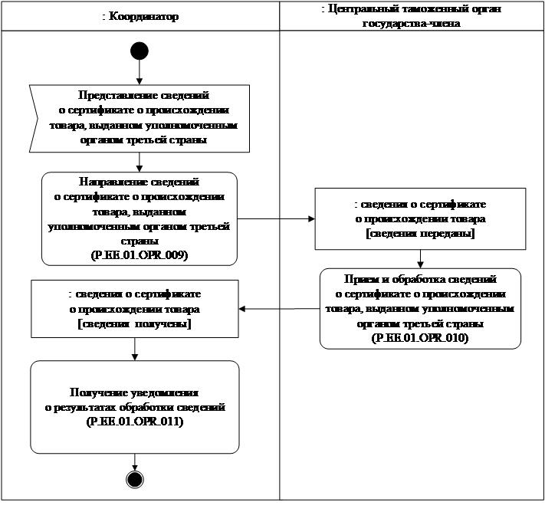

Рис. 6. Схема выполнения процедуры "Получение сведений о сертификате
о происхождении товара" (P.EE.01.PRC.003)
42. Процедура "Получение сведений о сертификате о происхождении товара" (P.EE.01.PRC.003) выполняется при поступлении в интеграционный сегмент Комиссии сведений о сертификате о происхождении товара, представленных уполномоченным органом третьей страны по факту выдачи (аннулирования (отзыва)) такого сертификата.
Процедура выполняется в отношении определенной третьей страны, в случае если такой вид информационного взаимодействия предусмотрен международным договором Союза с третьей страной (техническими условиями).
43. При поступлении в интеграционный сегмент Комиссии сведений о сертификате о происхождении товара, представленных уполномоченным органом третьей страны по факту выдачи (аннулирования (отзыва)) такого сертификата, выполняется операция "Направление сведений о сертификате о происхождении товара, выданном уполномоченным органом третьей страны" (P.EE.01.OPR.009), по результатам которой сведения о сертификате о происхождении товара, представленные уполномоченным органом третьей страны, автоматически направляются центральному таможенному органу государства-члена.
44. При поступлении в центральный таможенный орган государства-члена сведений о сертификате о происхождении товара, представленные уполномоченным органом третьей страны по факту выдачи (аннулирования (отзыва)) такого сертификата, выполняется операция "Прием и обработка сведений о сертификате о происхождении товара, выданном уполномоченным органом третьей страны" (P.EE.01.OPR.010), по результатам которой центральный таможенный орган государства-члена формирует и направляет в интеграционный сегмент Комиссии уведомление о результатах обработки полученных сведений.
45. При поступлении в интеграционный сегмент Комиссии от центрального таможенного органа государства-члена уведомления о результатах обработки полученных сведений выполняется операция "Получение уведомления о результатах обработки сведений" (P.EE.01.OPR.011), по результатам выполнения которой уведомление о результатах обработки сведений обрабатывается в интеграционном сегменте Комиссии для целей его направления уполномоченному органу третьей страны.
46. Результатами выполнения процедуры "Получение сведений о сертификате о происхождении товара" (P.EE.01.PRC.003) являются получение и обработка центральным таможенным органом государства-члена сведений о сертификате о происхождении товара, представленных уполномоченным органом третьей страны по факту выдачи (аннулирования (отзыва)) такого сертификата, поступивших в интеграционный сегмент Комиссии, а также формирование и направление в интеграционный сегмент Комиссии уведомления о результатах обработки полученных сведений.
47. Перечень операций, выполняемых в рамках процедуры "Получение сведений о сертификате о происхождении товара" (P.EE.01.PRC.003), приведен в Таблице 16.
Таблица 16
Перечень операций бизнес-процесса, выполняемых в рамках процедуры "Получение сведений о сертификате о происхождении товара"
(P.EE.01.PRC.003)
Кодовое обозначение | Наименование | Описание
1 | 2 | 3
P.EE.01.OPR.009 | направление сведений  о сертификате о происхождении товара, выданном уполномоченным органом третьей страны | приведено в Таблице 17
P.EE.01.OPR.010 | прием и обработка сведений  о сертификате о происхождении товара, выданном уполномоченным органом третьей страны | приведено в Таблице 18
P.EE.01.OPR.011 | получение уведомления  о результатах обработки сведений | приведено в Таблице 19

Таблица 17
Описание операции "Направление сведений о сертификате
о происхождении товара, выданном уполномоченным органом
третьей страны" (P.EE.01.OPR.009)
№ п/п | Обозначение элемента | Описание
1 | 2 | 3
1 | Кодовое обозначение | P.EE.01.OPR.009
2 | Наименование операции | направление сведений о сертификате  о происхождении товара, выданном уполномоченным органом третьей страны
3 | Исполнитель | Координатор (операция выполняется автоматически  в интеграционном сегменте Комиссии)
4 | Условия выполнения | выполняется при поступлении в интеграционный сегмент Комиссии сведений о сертификате  о происхождении товара, представленных уполномоченным органом третьей страны по факту выдачи (аннулирования (отзыва)) такого сертификата
5 | Ограничения | формат и структура предоставляемых сведений должны соответствовать техническим условиям
6 | Описание операции | исполнитель осуществляет обработку и направляет  в центральный таможенный орган государства-члена сведения о сертификате о происхождении товара, представленных уполномоченным органом третьей страны по факту выдачи (аннулирования (отзыва)) такого сертификата
7 | Результаты | сведения о сертификате о происхождении товара, представленные уполномоченным органом третьей страны по факту выдачи (аннулирования (отзыва)) такого сертификата, направлены в центральный таможенный орган государства-члена
Таблица 18
Описание операции "Прием и обработка сведений
о сертификате о происхождении товара, выданном уполномоченным органом третьей страны" (P.EE.01.OPR.010)
№ п/п | Обозначение элемента | Описание
1 | 2 | 3
1 | Кодовое обозначение | P.EE.01.OPR.010
2 | Наименование операции | прием и обработка сведений  о сертификате о происхождении товара, выданном уполномоченным органом третьей страны
3 | Исполнитель | центральный таможенный орган государства-члена
4 | Условия выполнения | выполняется при получении исполнителем сведений  о сертификате о происхождении товара, представленных уполномоченным органом третьей страны по факту выдачи (аннулирования (отзыва)) такого сертификата (операция "Направление сведений о сертификате о происхождении товара, выданном уполномоченным органом третьей страны" (P.EE.01.OPR.009))
5 | Ограничения | формат и структура предоставляемых сведений должны соответствовать Описанию форматов  и структур электронных документов и сведений
6 | Описание операции | исполнитель принимает и выполняет обработку полученных сведений о сертификате  о происхождении товара, представленных уполномоченным органом третьей страны по факту выдачи (аннулирования (отзыва)) такого сертификата, формирует и направляет в интеграционный сегмент Комиссии уведомление о результатах обработки сведений.  В составе сведений о сертификате о происхождении товара, представленных уполномоченным органом третьей страны по факту выдачи (аннулирования (отзыва)) такого сертификата, могут быть переданы один из следующих видов сведений:  а) о выданном оригинале сертификата  о происхождении товара;  б) о выданном дубликате сертификата  о происхождении товара;  в) о выданном сертификате о происхождении товара для замены;  г) об аннулированном сертификате о происхождении товара
7 | Результаты | сведения о сертификате о происхождении товара, представленные уполномоченным органом третьей страны по факту выдачи (аннулирования (отзыва)) такого сертификата, получены и обработаны,  в интеграционный сегмент Комиссии направлено уведомление о результатах обработки сведений
Таблица 19
Описание операции "Получение уведомления о результатах обработки сведений" (P.EE.01.OPR.011)
№ п/п | Обозначение элемента | Описание
1 | 2 | 3
1 |  | P.EE.01.OPR.011
2 | Наименование операции | получение уведомления о результатах обработки сведений
3 | Исполнитель | Координатор (операция выполняется автоматически  в интеграционном сегменте Комиссии)
4 | Условия выполнения | выполняется при получении исполнителем уведомления о результатах обработки сведений (операция "Прием и обработка сведений  о сертификате о происхождении товара, выданном уполномоченным органом третьей страны" (P.EE.01.OPR.010))
5 | Ограничения | формат и структура предоставляемых сведений должны соответствовать Описанию форматов  и структур электронных документов и сведений
6 | Описание операции | исполнитель выполняет прием и обработку уведомления о результатах обработки сведений для целей его направления уполномоченному органу третьей страны
7 | Результаты | уведомление о результатах обработки сведений получено и обработано в интеграционном сегменте Комиссии
2. Процедуры представления сведений о сертификатах о происхождении товара
Процедура "Представление обновленных сведений из базы данных сертификатов о происхождении товара" (P.EE.01.PRC.004)
48. Схема выполнения процедуры "Представление обновленных сведений из базы данных сертификатов о происхождении товара" (P.EE.01.PRC.004) представлена на рисунке 7.

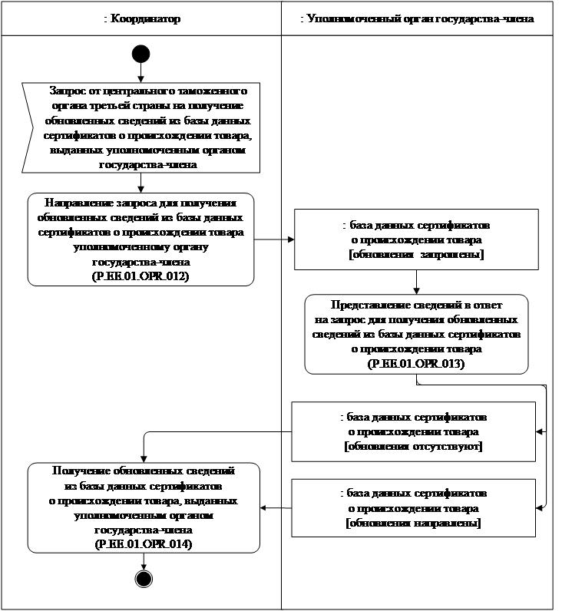

Рис. 7. Схема выполнения процедуры "Представление обновленных сведений из базы данных сертификатов о происхождении товара" (P.EE.01.PRC.004)
49. Процедура "Представление обновленных сведений из базы данных сертификатов о происхождении товара" (P.EE.01.PRC.004) предназначена для представления по запросу центрального таможенного органа третьей страны обновленных сведений из базы данных сертификатов о происхождении товара, выданных уполномоченным органом государства-члена.
Процедура выполняется в отношении определенной третьей страны, в случае если такой вид информационного взаимодействия предусмотрен международным договором Союза с третьей страной (техническими условиями). Временной регламент обработки запроса и представления обновленных сведений из базы данных сертификатов о происхождении товара, выданных уполномоченным органом государства-члена, определяется в технических условиях.
50. При поступлении в интеграционный сегмент Комиссии запроса на получение обновленных сведений из базы данных сертификатов о происхождении товара, выданных уполномоченным органом государства-члена, выполняется операция "Направление запроса для получения обновленных сведений из базы данных сертификатов о происхождении товара уполномоченному органому государства-члена" (P.EE.01.OPR.012), по результатам выполнения которой в уполномоченный орган государства-члена направляется запрос для получения обновленных сведений из базы данных сертификатов о происхождении товара.
51. При поступлении в уполномоченный орган государства-члена запроса для получения обновленных сведений из базы данных сертификатов о происхождении товара выполняется операция "Представление сведений в ответ на запрос для получения обновленных сведений из базы данных сертификатов о происхождении товара" (P.EE.01.OPR.013), по результатам выполнения которой уполномоченный орган государства-члена обеспечивает обработку запроса, формирование и представление в интеграционный сегмент Комиссии обновленных сведений из базы данных сертификатов о происхождении товара или уведомления об отсутствии обновлений.
В состав обновленных сведений из базы данных сертификатов о происхождении товара, выданных уполномоченным органом государства-члена, в соответствии с параметрами запроса включаются следующие виды сведений:
а) о выданном оригинале сертификата о происхождении товара;
б) о выданном дубликате сертификата о происхождении товара;
в) о выданном сертификате о происхождении товара для замены;
г) об аннулированном сертификате о происхождении товара.
52. При поступлении в интеграционный сегмент Комиссии от уполномоченного органа государства-члена обновленных сведений из базы данных сертификатов о происхождении товара или уведомления об отсутствии обновлений выполняется операция "Получение обновленных сведений из базы данных сертификатов о происхождении товара, выданных уполномоченным органом государства-члена" (P.EE.01.OPR.014), по результатам выполнения которой обеспечивается получение и обработка в интеграционном сегменте Комиссии обновленных сведений из базы данных сертификатов о происхождении товара или уведомления об отсутствии обновлений для последующего
их направления центральному таможенному органу третьей страны.
53. Результатами выполнения процедуры "Представление обновленных сведений из базы данных сертификатов о происхождении товара" (P.EE.01.PRC.004) являются получение и обработка обновленных сведений из базы данных сертификатов о происхождении товара или уведомления об отсутствии обновлений для последующего их направления центральному таможенному органу третьей страны.
54. Перечень операций общего процесса, выполняемых в рамках процедуры "Представление обновленных сведений из базы данных сертификатов о происхождении товара" (P.EE.01.PRC.004), приведен в таблице 20.
Таблица 20
Перечень операций общего процесса, выполняемых в рамках процедуры "Представление обновленных сведений из базы данных сертификатов о происхождении товара" (P.EE.01.PRC.004)
Кодовое обозначение | Наименование | Описание
1 | 2 | 3
P.EE.01.OPR.012 | направление запроса для получения обновленных сведений из базы данных сертификатов  о происхождении товара уполномоченному органу  государства-члена | приведено в таблице 21 настоящих Правил
P.EE.01.OPR.013 | представление сведений в ответ  на запрос для получения обновленных сведений из базы данных сертификатов  о происхождении товара | приведено в таблице 22 настоящих Правил
P.EE.01.OPR.014 | получение обновленных сведений  из базы данных сертификатов  о происхождении товара, выданных уполномоченным органом государства-члена | приведено в таблице 23 настоящих Правил
Таблица 21
Описание операции "Направление запроса для получения обновленных сведений из базы данных сертификатов о происхождении товара уполномоченному органу государства-члена" (P.EE.01.OPR.012)
№ п/п | Обозначение элемента | Описание
1 | 2 | 3
1 | Кодовое обозначение | P.EE.01.OPR.012
2 | Наименование операции | направление запроса для получения обновленных сведений из базы данных сертификатов  о происхождении товара уполномоченному органу  государства-члена
3 | Исполнитель | Координатор (операция выполняется автоматически  в интеграционном сегменте Комиссии)
4 | Условия выполнения | при поступлении в интеграционный сегмент Комиссии запроса для получения обновленных сведений из базы данных сертификатов о происхождении товара, выданных уполномоченным органом  государства-члена
5 | Ограничения | формат и структура запроса должны соответствовать техническим условиям
6 | Описание операции | исполнитель обеспечиает обработку и направление  в уполномоченный орган государства-члена запроса для получения обновленных сведений из базы данных сертификатов о происхождении товара, выданных уполномоченным органом государства-члена,  в соответствии с Регламентом информационного взаимодействия между уполномоченными органами  и Комиссией
7 | Результаты | запрос для получения обновленных сведений из базы данных сертификатов о происхождении товара направлен в уполномоченный орган государства-члена
Таблица 22
Описание операции "Представление сведений в ответ на запрос для получения обновленных сведений из базы данных сертификатов о происхождении товара" (P.EE.01.OPR.013)
№ п/п | Обозначение элемента | Описание
1 | 2 | 3
1 | Кодовое обозначение | P.EE.01.OPR.013
2 | Наименование операции | представление сведений в ответ на запрос  для получения обновленных сведений из базы данных сертификатов о происхождении товара
3 | Исполнитель | уполномоченный орган государства-члена
4 | Условия выполнения | выполняется при поступлении запроса  для получения обновленных сведений из базы данных сертификатов о происхождении товара (операция "Направление запроса для получения обновленных сведений из базы данных сертификатов  о происхождении товара уполномоченному органу  государства-члена" (P.EE.01.OPR.012))
5 | Ограничения | формат и структура запроса и представляемых сведений должны соответствовать Описанию форматов и структур электронных документов  и сведений
6 | Описание операции | исполнитель осуществляет прием и обработку запроса  для получения обновленных сведений из базы данных сертификатов о происхождении товара, в соответствии с параметрами запроса формирует и направляет  в интеграционный сегмент Комиссии обновленные сведения из базы данных сертификатов  о происхождении товара или уведомление об отсутствии обновлений в соответствии с Регламентом информационного взаимодействия между уполномоченными органами и Комиссией.  В составе обновленных сведений из базы данных сертификатов о происхождении товара, выданных уполномоченным органом государства-члена,  в соответствии с параметрами запроса включаются следующие виды сведений:  а) о выданном оригинале сертификата  о происхождении товара;  б) о выданном дубликате сертификата  о происхождении товара;  в) о выданном сертификате о происхождении товара для замены;  г) об аннулированном сертификате о происхождении товара
7 | Результаты | обновленные сведения из базы данных сертификатов  о происхождении товара или уведомление  об отсутствии обновлений направлены  в интеграционный сегмент Комиссии
Таблица 23
Описание операции "Получение обновленных сведений из базы данных сертификатов о происхождении товара, выданных уполномоченным органом государства-члена" (P.EE.01.OPR.014)
№ п/п | Обозначение элемента | Описание
1 | 2 | 3
1 | Кодовое обозначение | P.EE.01.OPR.014
2 | Наименование операции | получение обновленных сведений из базы данных сертификатов о происхождении товара, выданных уполномоченным органом государства-члена
3 | Исполнитель | Координатор (операция выполняется автоматически  в интеграционном сегменте Комиссии)
4 | Условия выполнения | выполняется при поступлении в интеграционный сегмент Комиссии от уполномоченного органа государства-члена обновленных сведений из базы данных сертификатов о происхождении товара или уведомления об отсутствии обновлений (операция "Представление сведений в ответ на запрос для получения обновленных сведений из базы данных сертификатов о происхождении товара" (P.EE.01.OPR.013))
5 | Ограничения | формат и структура представляемых сведений должны соответствовать Описанию форматов и структур электронных документов и сведений
6 | Описание операции | исполнитель обеспечивает получение и обработку  в интеграционном сегменте Комиссии обновленных сведений из базы данных сертификатов  о происхождении товара или уведомления  об отсутствии обновлений для последующего  их направления центральному таможенному органу третьей страны
7 | Результаты | обновленные сведения из базы данных сертификатов  о происхождении товара или уведомления  об отсутствии обновлений обработаны для целей их направления центральному таможенному органу третьей страны
Процедура "Представление сведений о сертификате о происхождении товара по запросу" (P.EE.01.PRC.005)
55. Схема выполнения процедуры "Представление сведений о сертификате о происхождении товара по запросу" (P.EE.01.PRC.005) представлена на рисунке 8.

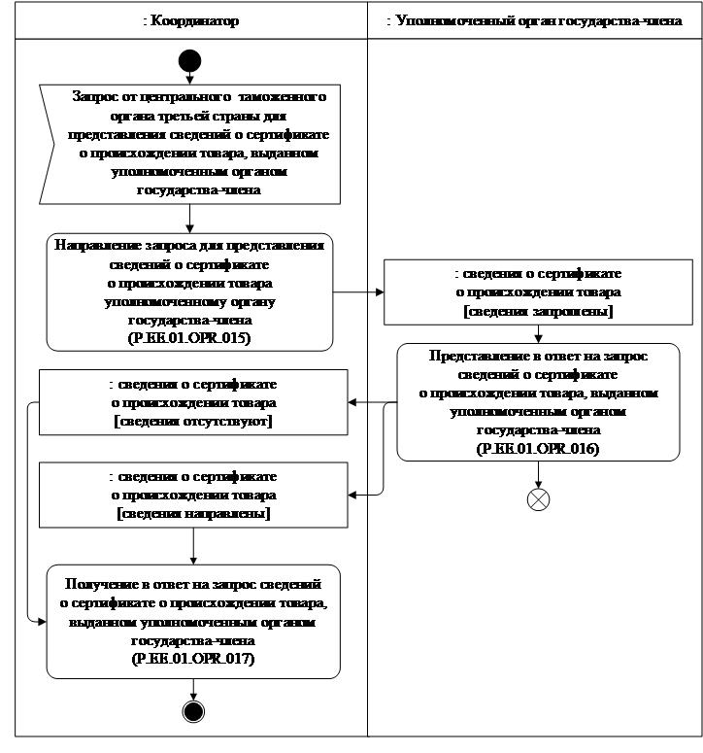
Рис. 8. Схема выполнения процедуры "Представление сведений о сертификате
о происхождении товара по запросу" (P.EE.01.PRC.005)
56. Процедура "Представление сведений о сертификате о происхождении товара по запросу" (P.EE.01.PRC.005) выполняется при поступлении в интеграционный сегмент Комиссии от центрального таможенного органа третьей страны запроса для представления сведений о сертификате о происхождении товара, выданном уполномоченным органом государства-члена.
Процедура выполняется в отношении определенной третьей страны, в случае если такой вид информационного взаимодействия предусмотрен международным договором Союза с третьей страной (техническими условиями).
57. При поступлении в интеграционный сегмент Комиссии от центрального таможенного органа третьей страны запроса для представления сведений о сертификате о происхождении товара, выданном уполномоченным органом государства-члена, выполняется операция "Направление запроса для представления сведений о сертификате о происхождении товара уполномоченному органу государства-члена" (P.EE.01.OPR.015), по результатам выполнения которой уполномоченному органу государства-члена направляется запрос для представления сведений о сертификате о происхождении товара, выданном уполномоченным органом государства-члена.
58. При поступлении в уполномоченный орган государства-члена запроса для представления сведений о сертификате о происхождении товара, выданном уполномоченным органом государства-члена, выполняется операция "Представление в ответ на запрос сведений о сертификате о происхождении товара, выданном уполномоченным органом государства-члена" (P.EE.01.OPR.016), по результатам выполнения которой уполномоченный орган государства-члена формирует и направляет в интеграционный сегмент Комиссии сведения о сертификате о происхождении товара, выданном уполномоченным органом государства-члена, либо уведомление об отсутствии сведений, удовлетворяющих параметрам запроса.
59. При поступлении в интеграционный сегмент Комиссии в ответ на запрос центрального таможенного органа третьей страны сведений о сертификате о происхождении товара, выданном уполномоченным органом государства-члена, либо уведомления об отсутствии сведений, удовлетворяющих параметрам запроса, выполняется операция "Получение в ответ на запрос сведений о сертификате о происхождении товара, выданном уполномоченным органом государства-члена" (P.EE.01.OPR.017), по результатам выполнения которой обеспечивается получение в интеграционном сегменте Комиссии сведений о сертификате о происхождении товара, выданном уполномоченным органом государства-члена, либо уведомления об отсутствии сведений, удовлетворяющих параметрам запроса, и их обработка для последующего направления центральному таможенному органу третьей страны.
60. Результатами выполнения процедуры "Представление сведений о сертификате о происхождении товара по запросу" (P.EE.01.PRC.005) являются обработка в уполномоченном органе государства-члена поступившего от центрального таможенного органа третьей страны запроса для представления сведений о сертификате о происхождении товара, выданном уполномоченным органом государства-члена, и получение в интеграционном сегменте Комиссии сведений о сертификате о происхождении товара, выданном уполномоченным органом государства-члена, либо уведомления об отсутствии сведений, удовлетворяющих параметрам запроса, и их обработка для последующего направления центральному таможенному органу третьей страны.
61. Перечень операций общего процесса, выполняемых в рамках процедуры "Представление сведений о сертификате о происхождении товара по запросу" (P.EE.01.PRC.005), приведен в таблице 24.
Таблица 24
Перечень операций общего процесса, выполняемых в рамках процедуры "Представление сведений о сертификате о происхождении товара по запросу" (P.EE.01.PRC.005)
Кодовое обозначение | Наименование | Описание
1 | 2 | 3
P.EE.01.OPR.015 | направление запроса для представления сведений  о сертификате о происхождении товара уполномоченному органу государства-члена | приведено в таблице 25 настоящих Правил
P.EE.01.OPR.016 | представление в ответ на запрос сведений о сертификате  о происхождении товара, выданном уполномоченным органом государства-члена | приведено в таблице 26 настоящих Правил
P.EE.01.OPR.017 | получение в ответ на запрос сведений о сертификате  о происхождении товара, выданном уполномоченным органом государства-члена | приведено в таблице 27 настоящих Правил
Таблица 25
Описание операции "Направление запроса для представления сведений о сертификате о происхождении товара уполномоченному органу государства-члена" (P.EE.01.OPR.015)
№ п/п | Обозначение элемента | Описание
1 | 2 | 3
1 | Кодовое обозначение | P.EE.01.OPR.015
2 | Наименование операции | направление запроса для представления сведений  о сертификате о происхождении товара уполномоченному органу государства-члена
3 | Исполнитель | Координатор (операция выполняется автоматически  в интеграционном сегменте Комиссии)
4 | Условия выполнения | выполняется при поступлении в интеграционный сегмент Комиссии от центрального таможенного органа третьей страны запроса для представления сведений о сертификате о происхождении товара, выданном уполномоченным органом государства-члена
5 | Ограничения | формат и структура запроса должны соответствовать Описанию форматов и структур электронных документов и сведений
6 | Описание операции | в уполномоченный орган государства-члена направляется запрос для представления сведений  о сертификате о происхождении товара, выданном уполномоченным органом государства-члена,  в соответствии с Регламентом информационного взаимодействия между уполномоченными органами  и Комиссией
7 | Результаты | запрос для представления сведений о сертификате  о происхождении товара, выданном уполномоченным органом государства-члена, направлен  в уполномоченный орган государства-члена
Таблица 26
Описание операции "Представление в ответ на запрос сведений о сертификате о происхождении товара, выданном уполномоченным органом государства-члена" (P.EE.01.OPR.016)
№ п/п | Обозначение элемента | Описание
1 | 2 | 3
1 | Кодовое обозначение | P.EE.01.OPR.016
2 | Наименование операции | представление в ответ на запрос сведений  о сертификате о происхождении товара, выданном уполномоченным органом государства-члена
3 | Исполнитель | уполномоченный орган государства-члена
4 | Условия выполнения | выполняется при поступлении запроса для представления сведений о сертификате  о происхождении товара, выданном уполномоченным органом государства-члена (операция "Направление запроса для представления сведений о сертификате  о происхождении товара уполномоченному органу государства-члена" (P.EE.01.OPR.015))
5 | Ограничения | формат и структура запроса и представляемых сведений должны соответствовать Описанию форматов и структур электронных документов  и сведений
6 | Описание операции | исполнитель осуществляет прием и обработку поступившего запроса для представления сведений  о сертификате о происхождении товара, выданном уполномоченным органом государства-члена,  и направляет в интеграционный сегмент Комиссии сведения о сертификате о происхождении товара, выданном уполномоченным органом  государства-члена, либо уведомление об отсутствии сведений, удовлетворяющих параметрам запроса,  в соответствии с Регламентом информационного взаимодействия между уполномоченными органами  и Комиссией.  В составе сведений о сертификате о происхождении товара, выданном уполномоченным органом государства-члена, направляются сведения, удовлетворяющие параметрам запроса, одного из следующих видов:  а) о выданном оригинале сертификата  о происхождении товара;  б) о выданном дубликате сертификата  о происхождении товара;  в) о выданном сертификате о происхождении товара для замены;  г) об аннулированном сертификате о происхождении товара
7 | Результаты | сведения о сертификате о происхождении товара, выданном уполномоченным органом  государства-члена, либо уведомление об отсутствии сведений, удовлетворяющих параметрам запроса, направлены в интеграционный сегмент Комиссии
Таблица 27
Описание операции "Получение в ответ на запрос сведений
о сертификате о происхождении товара, выданном уполномоченным органом государства-члена" (P.EE.01.OPR.017)
№ п/п | Обозначение элемента | Описание
1 | 2 | 3
1 | Кодовое обозначение | P.EE.01.OPR.017
2 | Наименование операции | получение в ответ на запрос сведений  о сертификате о происхождении товара, выданном уполномоченным органом государства-члена
3 | Исполнитель | Координатор (операция выполняется автоматически  в интеграционном сегменте Комиссии)
4 | Условия выполнения | выполняется при поступлении в интеграционный сегмент Комиссии в ответ на запрос центрального таможенного органа третьей страны сведений о сертификате о происхождении товара, выданном уполномоченным органом государства-члена, либо уведомления об отсутствии сведений, удовлетворяющих параметрам запроса (операция "Представление в ответ на запрос сведений о сертификате о происхождении товара, выданном уполномоченным органом государства-члена" (P.EE.01.OPR.016))
5 | Ограничения | формат и структура представляемых сведений должны соответствовать Описанию форматов и структур электронных документов и сведений
6 | Описание операции | сведения о сертификате о происхождении товара, выданном уполномоченным органом  государства-члена, либо уведомление об отсутствии сведений, удовлетворяющих параметрам запроса, обрабатываются для последующего направления центральному таможенному органу третьей страны
7 | Результаты | сведения о сертификате о происхождении товара, выданном уполномоченным органом  государства-члена, или уведомление об отсутствии сведений, удовлетворяющих параметрам запроса, получены и обработаны в интеграционном сегменте Комиссии
Процедура "Представление сведений о сертификате
о происхождении товара" (P.EE.01.PRC.006)
62. Схема выполнения процедуры "Представление сведений о сертификате о происхождении товара" (P.EE.01.PRC.006) представлена на рисунке 9.

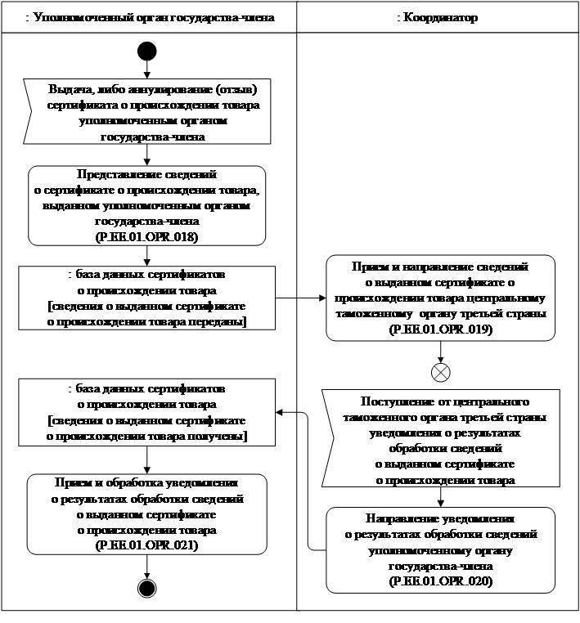

Рис. 9. Схема выполнения процедуры "Представление сведений о сертификате
о происхождении товара" (P.EE.01.PRC.006)
63. Процедура "Представление сведений о сертификате о происхождении товара" (P.EE.01.PRC.006) выполняется в целях представления уполномоченным органом государства-члена в центральный таможенный орган третьей страны сведений о сертификате о происхождении товара по факту его выдачи (аннулирования (отзыва)) уполномоченным органом государства-члена.
Процедура выполняется в отношении определенной третьей страны, в случае если такой вид информационного взаимодействия предусмотрен международным договором Союза с третьей страной (техническими условиями). Временной регламент представления сведений о сертификате о происхождении товара определяется в технических условиях.
64. При выдаче уполномоченным органом государства-члена сертификата о происхождении товара для представления центральному таможенному органу третьей страны либо аннулировании (отзыве) ранее выданного сертификата о происхождении товара, сведения о котором ранее были направлены центральному таможенному органу третьей страны, выполняется операция "Представление сведений о сертификате о происхождении товара, выданном уполномоченным органом государства-члена" (P.EE.01.OPR.018), по результатам которой сведения о таком сертификате о происхождении товара направляются в интеграционный сегмент Комиссии.
В рамках операции представляются сведения из базы данных сертификатов о происхождении товара, выданных уполномоченным органом государства-члена, в отношении одного выданного сертификата о происхождении товара. Сведения о сертификате о происхождении товара, выданном уполномоченным органом государства-члена, могут содержать сведения о выданном оригинале сертификата о происхождении товара, или о выданном дубликате сертификата о происхождении товара, или о выданном сертификате о происхождении товара для замены, или об аннулированном сертификате о происхождении товара.
65. При поступлении в интеграционный сегмент Комиссии от уполномоченного органа государства-члена сведений о сертификате о происхождении товара, выданном уполномоченным органом государства-члена, выполняется операция "Прием и направление сведений о выданном сертификате о происхождении товара центральному таможенному органу третьей страны" (P.EE.01.OPR.019), по результатам которой сведения о сертификате о происхождении товара, выданном уполномоченным органом государства-члена, принимаются в интеграционном сегменте Комиссии и обрабатываются для направления в центральный таможенный орган третьей страны.
66. При поступлении в интеграционный сегмент Комиссии от центрального таможенного органа третьей страны уведомления о результатах обработки сведений о сертификате о происхождении товара, выданном уполномоченным органом государства-члена, выполняется операция "Направление уведомления о результатах обработки сведений уполномоченному органу государства-члена" (P.EE.01.OPR.020), по результатам которой указанное уведомление направляется в уполномоченный орган государства-члена.
67. При поступлении в уполномоченный орган государства-члена из интеграционного сегмента Комиссии уведомления о результатах обработки сведений о сертификате о происхождении товара, выданном уполномоченным органом государства-члена, выполняется операция "Прием и обработка уведомления о результатах обработки сведений о выданном сертификате о происхождении товара" (P.EE.01.OPR.021). По результатам выполнения этой операции в уполномоченном органе государства-члена осуществляется обработка полученного уведомления.
68. Результатами выполнения процедуры "Представление сведений о сертификате о происхождении товара" (P.EE.01.PRC.006) являются представление уполномоченным органом государства-члена сведений о сертификате о происхождении товара, выданном уполномоченным органом государства-члена, в интеграционный сегмент Комиссии для последующего направления этих сведений в центральный таможенный орган третьей страны, а также получение уведомления о результатах обработки указанных сведений в центральном таможенном органе третьей страны.
69. Перечень операций, выполняемых в рамках процедуры "Представление сведений о сертификате о происхождении товара" (P.EE.01.PRC.006), приведен в Таблице 28.
Таблица 28
Перечень операций бизнес-процесса, выполняемых в рамках процедуры "Представление сведений о сертификате о происхождении товара"
(P.EE.01.PRC.006)
Кодовое обозначение | Наименование | Описание
1 | 2 | 3
P.EE.01.OPR.018 | представление сведений  о сертификате о происхождении товара, выданном уполномоченным органом государства-члена | приведено в Таблице 29
P.EE.01.OPR.019 | прием и направление сведений  о выданном сертификате  о происхождении товара центральному таможенному органу третьей страны | приведено в Таблице 30
P.EE.01.OPR.020 | направление уведомления  о результатах обработки сведений уполномоченному органу государства-члена | приведено в Таблице 31
P.EE.01.OPR.021 | прием и обработка уведомления  о результатах обработки сведений о выданном сертификате о происхождении товара | приведено в Таблице 32
Таблица 29
Описание операции "Представление сведений
о сертификате о происхождении товара, выданном уполномоченным органом государства-члена" (P.EE.01.OPR.018)
№ п/п | Обозначение элемента | Описание
1 | 2 | 3
1 | Кодовое обозначение | P.EE.01.OPR.018
2 | Наименование операции | представление сведений о сертификате  о происхождении товара, выданном уполномоченным органом государства-члена
3 | Исполнитель | уполномоченный орган государства-члена
4 | Условия выполнения | выполняется при выдаче уполномоченным органом государства-члена сертификата о происхождении товара для представления центральному таможенному органу третьей страны либо аннулировании (отзыве) ранее выданного сертификата о происхождении товара, сведения о котором ранее были направлены центральному таможенному органу третьей страны
5 | Ограничения | временной регламент представления сведений  о сертификате о происхождении товара, выданном уполномоченным органом государства-члена, определяется в технических условиях. Формат и структура предоставляемых сведений должны соответствовать Описанию форматов и структур электронных документов и сведений
6 | Описание операции | исполнитель формирует и направляет  в интеграционный сегмент Комиссии сведения  о сертификате о происхождении товара, выданном уполномоченным органом государства-члена,  в соответствии с Регламентом информационного взаимодействия между уполномоченными органами  и Комиссией.  В рамках операции представляются сведения из базы данных сертификатов о происхождении товара, выданных уполномоченным органом  государства-члена, в отношении одного выданного сертификата о происхождении товара. Сведения  о сертификате о происхождении товара, выданном уполномоченным органом государства-члена, могут содержать сведения о выданном оригинале сертификата о происхождении товара, или о выданном дубликате сертификата о происхождении товара, или  о выданном сертификате о происхождении товара для замены, или об аннулированном сертификате  о происхождении товара
7 | Результаты | сведения о сертификате о происхождении товара направлены в интеграционный сегмент Комиссии
Таблица 30
Описание операции "Прием и направление сведений о выданном сертификате о происхождении товара центральному таможенному органу третьей страны" (P.EE.01.OPR.019)
№ п/п | Обозначение элемента | Описание
1 | 2 | 3
1 | Кодовое обозначение | P.EE.01.OPR.019
2 | Наименование операции | прием и направление сведений о выданном сертификате о происхождении товара центральному таможенному органу третьей страны
3 | Исполнитель | Координатор (операция выполняется автоматически  в интеграционном сегменте Комиссии)
4 | Условия выполнения | выполняется при поступлении в интеграционный сегмент Комиссии от уполномоченного органа государства-члена сведений о сертификате  о происхождении товара, выданном уполномоченным органом государства-члена (операция "Представление сведений о сертификате о происхождении товара, выданном уполномоченным органом государства-члена" (P.EE.01.OPR.018))
5 | Ограничения | формат и структура предоставляемых сведений должны соответствовать Описанию форматов  и структур электронных документов и сведений
6 | Описание операции | исполнитель принимает и обрабатывает сведения  о сертификате о происхождении товара, выданном уполномоченным органом государства-члена, для направления в центральный таможенный орган третьей страны
7 | Результаты | сведения о сертификате о происхождении товара, выданном уполномоченным органом  государства-члена, получены и обработаны  в интеграционном сегменте Комиссии
Таблица 31
Описание операции "Направление уведомления о результатах обработки сведений уполномоченному органу государства-члена" (P.EE.01.OPR.020)
№ п/п | Обозначение элемента | Описание
1 | 2 | 3
1 | Кодовое обозначение | P.EE.01.OPR.020
2 | Наименование операции | направление уведомления о результатах обработки сведений уполномоченному органу государства-члена
3 | Исполнитель | Координатор (операция выполняется автоматически  в интеграционном сегменте Комиссии)
4 | Условия выполнения | выполняется при поступлении в интеграционный сегмент Комиссии от центрального таможенного органа третьей страны уведомления о результатах обработки сведений о сертификате о происхождении товара, выданном уполномоченным органом государства-члена
5 | Ограничения | формат и структура предоставляемых сведений должны соответствовать техническим условиям
6 | Описание операции | исполнитель принимает, обрабатывает и направляет  в уполномоченный орган государства-члена уведомление о результатах обработки сведений  о сертификате о происхождении товара, выданном уполномоченным органом государства-члена
7 | Результаты | уведомление о результатах обработки сведений  о сертификате о происхождении товара, выданном уполномоченным органом государства-члена, направлено в уполномоченный орган  государства-члена
Таблица 32
Описание операции "Прием и обработка уведомления о результатах обработки сведений о выданном сертификате о происхождении товара" (P.EE.01.OPR.020)
№ п/п | Обозначение элемента | Описание
1 | 2 | 3
1 |  | P.EE.01.OPR.021
2 | Наименование операции | прием и обработка уведомления о результатах обработки сведений о выданном сертификате о происхождении товара
3 | Исполнитель | уполномоченный орган государства-члена
4 | Условия выполнения | выполняется при получении исполнителем уведомления о результатах обработки сведений  о сертификате о происхождении товара, выданном уполномоченным органом государства-члена (операция "Направление уведомления о результатах обработки сведений уполномоченному органу государства-члена" (P.EE.01.OPR.020))
5 | Ограничения | формат и структура предоставляемых сведений должны соответствовать Описанию форматов  и структур электронных документов и сведений
6 | Описание операции | исполнитель выполняет прием и обработку уведомление о результатах обработки сведений  о сертификате о происхождении товара, выданном уполномоченным органом государства-члена
7 | Результаты | уведомление о результатах обработки сведений  о сертификате о происхождении товара, выданном уполномоченным органом государства-члена, получено и обработано в уполномоченном органе государства-члена
IX. Порядок действий во внештатных ситуациях
70. При выполнении процедур общего процесса возможны исключительные ситуации, при которых обработка данных не может быть произведена в обычном режиме. Это может произойти при возникновении технических сбоев, ошибок структурного и форматно-логического контроля и в иных случаях.
71. В случае возникновения ошибок структурного и форматно-логического контроля центральный таможенный орган государства-члена (уполномоченный орган государства-члена) осуществляет проверку сообщения, относительно которого получено уведомление об ошибке, на соответствие Описанию форматов и структур электронных документов и сведений и требованиям к заполнению электронных документов и сведений в соответствии с Регламентом информационного взаимодействия между центральными таможенными органами и Комиссией и Регламентом информационного взаимодействия между уполномоченными органами и Комиссией.
В случае выявления несоответствия сведений требованиям указанных документов центральный таможенный орган государства-члена (уполномоченный орган государства-члена) принимает необходимые меры для устранения выявленной ошибки в установленном порядке.
72. В целях разрешения нештатных ситуаций государства-члены информируют Комиссию об уполномоченных органах государств-членов и центральных таможенных органах государств-членов, к компетенции которых относится выполнение требований, предусмотренных настоящими Правилами, а также представляют сведения о лицах, ответственных за обеспечение технической поддержки при реализации общего процесса.
УТВЕРЖДЕН
Решением Коллегии
Евразийской экономической комиссии
от 27 января 2026 г. № 10
Регламент
информационного взаимодействия между центральными таможенными органами государств – членов Евразийского экономического союза и Евразийской экономической комиссией при реализации средствами интегрированной информационной системы Евразийского экономического союза общего процесса "Обеспечение реализации электронного информационного обмена между государствами – членами Евразийского экономического союза и третьими странами в рамках электронной системы сертификации и верификации происхождения товаров"
I. Общие положения
1. Настоящий Регламент разработан в соответствии со следующими актами, входящими в право Евразийского экономического союза (далее – Союз):

Договор о Евразийском экономическом союзе от 29 мая 2014 года;

Договор о Таможенном кодексе Евразийского экономического союза от 11 апреля 2017 года;

Решение Коллегии Евразийской экономической комиссии от 6 ноября 2014 г. № 200 "О технологических документах, регламентирующих информационное взаимодействие при реализации средствами интегрированной информационной системы внешней и взаимной торговли общих процессов";

Решение Коллегии Евразийской экономической комиссии от 27 января 2015 г. № 5 "Об утверждении Правил электронного обмена данными в интегрированной информационной системе внешней и взаимной торговли";

Решение Коллегии Евразийской экономической комиссии от 14 апреля 2015 г. № 29 "О перечне общих процессов в рамках Евразийского экономического союза и внесении изменения в Решение Коллегии Евразийской экономической комиссии от 19 августа 2014 г. № 132";

Решение Коллегии Евразийской экономической комиссии от 9 июня 2015 г. № 63 "О Методике анализа, оптимизации, гармонизации и описания общих процессов в рамках Евразийского экономического союза";

Решение Коллегии Евразийской экономической комиссии от 19 декабря 2016 г. № 169 "Об утверждении Порядка реализации общих процессов в рамках Евразийского экономического союза";

Решение Коллегии Евразийской экономической комиссии от 9 декабря 2025 г. № 124 "Об утверждении Правил реализации общего процесса "Обеспечение реализации электронного информационного обмена между государствами – членами Евразийского экономического союза и третьими странами в рамках электронной системы сертификации и верификации происхождения товаров";
международные договоры, заключенные Союзом и его государствами-членами с третьими странами (развивающие положения таких международных договоров протоколы), предусматривающие электронное информационное взаимодействие сторон таких договоров в рамках электронной системы сертификации и верификации происхождения товаров с использованием интегрированной информационной системы Союза.
II. Область применения
2. Настоящий Регламент разработан в целях обеспечения единообразного понимания участниками общего процесса порядка и условий выполнения транзакций общего процесса "Обеспечение реализации электронного информационного обмена между государствами – членами Евразийского экономического союза и третьими странами в рамках электронной системы сертификации и верификации происхождения товаров" (далее – общий процесс), а также своей роли при их выполнении.
3. Настоящий Регламент определяет требования к порядку и условиям выполнения операций общего процесса, непосредственно направленных на реализацию информационного взаимодействия между участниками общего процесса.
4. Настоящий Регламент применяется участниками общего процесса при контроле за порядком выполнения процедур и операций в рамках общего процесса, а также при проектировании, разработке и доработке компонентов информационных систем, обеспечивающих реализацию этого общего процесса.
III. Основные понятия
5. Для целей настоящего Регламента используются следующие понятия:
"авторизация" – предоставление определенному участнику общего процесса прав на выполнение определенных действий.
Понятия "технические условия", "третья страна", "уполномоченный орган третьей страны", "центральный таможенный орган государства-члена" используются в настоящем Регламенте в значениях, определенных в пункте 4 Правил информационного взаимодействия при реализации средствами интегрированной информационной системы Евразийского экономического союза общего процесса "Обеспечение реализации электронного информационного обмена между государствами - членами Евразийского экономического союза и третьими странами в рамках электронной системы сертификации и верификации происхождения товаров", утвержденных Решением Коллегии Евразийской экономической комиссии от 27 января 2026 г. № 10 (далее – Правила информационного взаимодействия).
Понятия "инициатор", "инициирующая операция", "принимающая операция", "респондент", "сообщение общего процесса" и "транзакция общего процесса" используются в настоящем Регламенте в значениях, определенных Методикой анализа, оптимизации, гармонизации и описания общих процессов в рамках Евразийского экономического союза, утвержденной Решением Коллегии Евразийской экономической комиссии от 9 июня 2015 г. № 63.
IV. Основные сведения об информационном взаимодействии
в рамках общего процесса
1. Участники информационного взаимодействия
6. Перечень ролей участников информационного взаимодействия в рамках общего процесса приведен в таблице 1.
Таблица 1
Перечень ролей участников информационного взаимодействия
Наименование роли | Описание роли | Участник, выполняющий роль
1 | 2 | 3
Получатель сведений | обеспечивает получение  из интеграционного сегмента Комиссии и обработку сведений  о сертификате о происхождении товара, представленных уполномоченным органом третьей страны по факту выдачи (аннулирования (отзыва)) такого сертификата;  обеспечивает формирование  и направление в интеграционный сегмент Комиссии запроса сведений  о сертификате о происхождении товара, выданном уполномоченным органом третьей страны, а также запроса обновленных сведений  из базы данных сертификатов  о происхождении товара, выданных уполномоченным органом третьей страны;  осуществляет получение  из интеграционного сегмента Комиссии сведений о сертификате  о происхождении товара, выданном уполномоченным органом третьей страны, а также обновленных сведений из базы данных сертификатов о происхождении товара, выданных уполномоченным органом третьей страны, либо информации об отсутствии запрашиваемых сведений | Центральный таможенный орган государства-члена (P.EE.01.ACT.002)
Координатор | координирует информационное взаимодействие и поддерживает бесперебойное функционирование интеграционного сегмента Комиссии, обеспечивающего:  получение от уполномоченного органа третьей страны сведений  о сертификате о происхождении товара и их направление получателю сведений;  получение и обработку запроса для получения сведений о выданном уполномоченным органом третьей страны сертификате  о происхождении товара, запроса обновленных сведений из базы данных сертификатов  о происхождении товара, выданных уполномоченным органом третьей страны;  направление сведений о выданном уполномоченным органом третьей страны сертификате  о происхождении товара, обновленных сведений из базы данных сертификатов  о происхождении товара, выданных уполномоченным органом третьей страны, или информации  об отсутствии запрашиваемых сведений получателю сведений | координатор (P.ACT.001)
2. Структура информационного взаимодействия
7. В рамках реализации общего процесса в соответствии с процедурами общего процесса между получателем сведений и Координатором осуществляется следующий вид информационного взаимодействия – информационное взаимодействие при получении сведений о сертификатах о происхождении товара.
Структура информационного взаимодействия между получателем сведений и Координатором при получении сведений о сертификатах о происхождении товара представлена на рисунке 1.

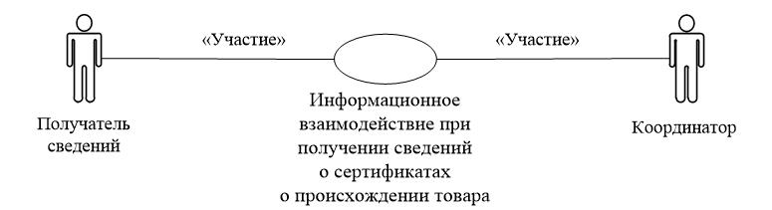

Рис. 1. Структура информационного взаимодействия между получателем сведений и Координатором при получении сведений о сертификатах о происхождении товара
8. Информационное взаимодействие между получателем сведений и Координатором реализуется в рамках общего процесса. Структура общего процесса определена в Правилах информационного взаимодействия.
9. Информационное взаимодействие определяет порядок выполнения транзакций общего процесса, каждая из которых представляет собой обмен сообщениями в целях синхронизации состояний информационного объекта общего процесса между участниками общего процесса. Для каждого информационного взаимодействия определены взаимосвязи между операциями и соответствующими таким операциям транзакциями общего процесса.
10. При выполнении транзакции общего процесса инициатор в рамках осуществляемой им операции (инициирующей операции) направляет респонденту сообщение-запрос, в ответ на которое респондент в рамках осуществляемой им операции (принимающей операции) должен направить сообщение-ответ.
Структура данных в составе сообщения должна соответствовать Описанию форматов и структур электронных документов и сведений, используемых для реализации средствами интегрированной информационной системы Евразийского экономического союза общего процесса "Обеспечение реализации электронного информационного обмена между государствами – членами Евразийского экономического союза и третьими странами в рамках электронной системы сертификации и верификации происхождения товаров", утвержденному Решением Коллегии Евразийской экономической комиссии от 27 января 2026 г. № 10.
11. Транзакции общего процесса выполняются в соответствии с заданными параметрами транзакций общего процесса, как это определено настоящим Регламентом.
V. Информационное взаимодействие в рамках групп процедур
1. Информационное взаимодействие при получении сведений
о сертификатах о происхождении товара
12. Схема выполнения транзакций общего процесса при получении сведений о сертификатах о происхождении товара представлена на рисунке 2. Для каждой процедуры общего процесса в таблице 2 приведена связь между операциями, промежуточными и результирующими состояниями информационных объектов общего процесса и транзакциями общего процесса.

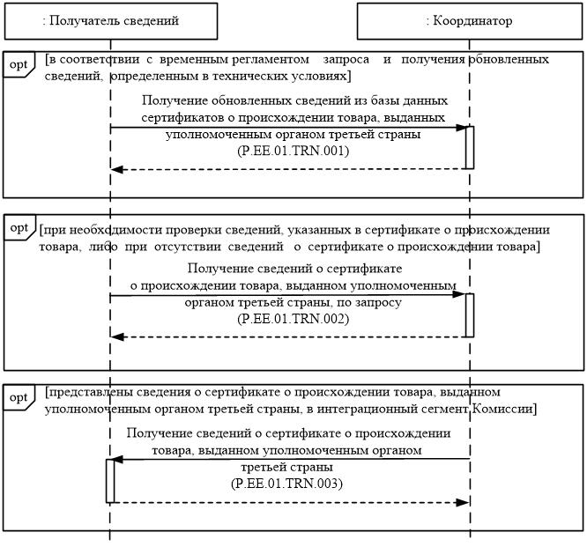

Рис. 2. Схема выполнения транзакций общего процесса при получении сведений
о сертификатах о происхождении товара
Таблица 2
Перечень транзакций общего процесса при получении сведений о сертификатах о происхождении товара
№ п/п | Операция, выполняемая инициатором | Промежуточное состояние информационного объекта общего процесса | Операция, выполняемая респондентом | Результирующее состояние информационного объекта общего процесса | Транзакция общего процесса
1 | 2 | 3 | 4 | 5 | 6
1 | Получение обновленных сведений из базы данных  сертификатов о происхождении товара (P.EE.01.PRC.001)
1.1 | формирование  и направление запроса  на получение обновленных сведений из базы данных сертификатов  о происхождении товара (P.EE.01.OPR.001).  прием и обработка обновленных сведений  из базы данных сертификатов  о происхождении товара, выданных уполномоченным органом третьей страны (P.EE.01.OPR.004) | база данных сертификатов  о происхождении товара (P.EE.01.BEN.001):  обновления запрошены | направление запроса  на получение обновленных сведений  из базы данных сертификатов  о происхождении товара уполномоченному органу третьей страны (P.EE.01.OPR.002).  получение и направление обновленных сведений  из базы данных сертификатов  о происхождении товара, выданных уполномоченным органом третьей страны (P.EE.01.OPR.003) | база данных сертификатов  о происхождении товара (P.EE.01.BEN.001): обновления представлены  база данных сертификатов  о происхождении товара (P.EE.01.BEN.001): обновления отсутствуют | Получение обновленных сведений из базы данных сертификатов  о происхождении товара, выданных уполномоченным органом третьей страны (P.EE.01.TRN.001)
2 | Получение сведений о сертификате о происхождении товара по запросу (P.EE.01.PRC.002)
2.1 | формирование  и направление запроса для представления сведений  о сертификате  о происхождении товара  (P.EE.01.OPR.005).  прием и обработка сведений, поступивших  в ответ на запрос для представления сведений  о сертификате происхождении товара, выданном уполномоченным органом третьей страны (P.EE.01.OPR.008) | сведения  о сертификате  о происхождении товара (P.EE.01.BEN.002): сведения запрошены | направление запроса для представления сведений  о сертификате  о происхождении товара уполномоченному органу третьей страны (P.EE.01.OPR.006).  получение и направление сведений, поступивших  в ответ на запрос для представления сведений  о сертификате  о происхождении товара, выданном уполномоченным органом третьей страны  (P.EE.01.OPR.007) | сведения  о сертификате  о происхождении товара (P.EE.01.BEN.002): сведения представлены  сведения  о сертификате  о происхождении товара (P.EE.01.BEN.002): сведения отсутствуют | Получение сведений  о сертификате  о происхождении товара, выданном уполномоченным органом третьей страны, по запросу (P.EE.01.TRN.002)
3 | Получение сведений о сертификате о происхождении товара (P.EE.01.PRC.003)
3.1 | направление сведений о сертификате  о происхождении товара, выданном уполномоченным органом третьей страны (P.EE.01.OPR.009).  получение уведомления  о результатах обработки сведений (P.EE.01.OPR.011) | сведения  о сертификате  о происхождении товара (P.EE.01.BEN.002): сведения переданы | прием и обработка сведений о сертификате  о происхождении товара, выданном уполномоченным органом третьей страны (P.EE.01.OPR.010) | сведения  о сертификате  о происхождении товара (P.EE.01.BEN.002): сведения получены | Получение сведений  о сертификате  о происхождении товара, выданном уполномоченным органом третьей страны (P.EE.01.TRN.003)
VI. Описание сообщений общего процесса
13. Перечень сообщений общего процесса, передаваемых в рамках информационного взаимодействия при реализации общего процесса, приведен в таблице 3. Структура данных в составе сообщения должна соответствовать Описанию форматов и структур электронных документов и сведений. Ссылка на соответствующую структуру в Описании форматов и структур электронных документов и сведений устанавливается по значению графы 3 таблицы 3.
Таблица 3
Перечень сообщений общего процесса
Кодовое обозначение | Наименование | Структура электронного документа (сведений)
1 | 2 | 3
P.EE.01.MSG.001 | запрос на получение обновленных сведений из базы данных сертификатов  о происхождении товара | запрос сведений  о сертификатах  о происхождении товара (Request)
P.EE.01.MSG.002 | обновленные сведения из базы данных сертификатов  о происхождении товара | сведения о сертификате  о происхождении товара (Certificate)
P.EE.01.MSG.003 | уведомление об отсутствии сведений | уведомление о результатах обработки сведений  (Response)
P.EE.01.MSG.004 | запрос сведений о сертификате  о происхождении товара | запрос сведений  о сертификатах  о происхождении товара (Request)
P.EE.01.MSG.005 | сведения о сертификате  о происхождении товара | сведения о сертификате  о происхождении товара (Certificate)
P.EE.01.MSG.006 | уведомление о результатах обработки сведений | уведомление о результатах обработки сведений  (Response)
VII. Описание транзакций общего процесса
1. Транзакция общего процесса "Получение обновленных сведений из базы данных сертификатов о происхождении товара, выданных уполномоченным органом третьей страны" (P.EE.01.TRN.001)
14. Транзакция общего процесса "Получение обновленных сведений из базы данных сертификатов о происхождении товара, выданных уполномоченным органом третьей страны" (P.EE.01.TRN.001) выполняется для представления респондентом по запросу инициатора обновленных сведений из базы данных сертификатов о происхождении товара, выданных уполномоченным органом третьей страны. Схема выполнения указанной транзакции общего процесса представлена на рисунке 3. Параметры транзакции общего процесса приведены в таблице 4.

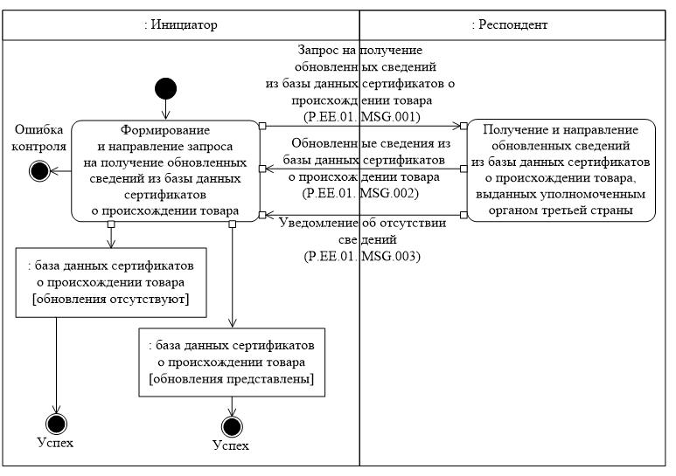

Рис. 3. Схема выполнения транзакции общего процесса "Получение обновленных сведений из базы данных сертификатов о происхождении товара, выданных уполномоченным органом третьей страны" (P.EE.01.TRN.001)
Таблица 4
Описание транзакции общего процесса "Получение обновленных сведений из базы данных сертификатов о происхождении товара, выданных уполномоченным органом третьей страны" (P.EE.01.TRN.001)
№ п/п | Обязательный элемент | Описание
1 | 2 | 3
1 | Кодовое обозначение | P.EE.01.TRN.001
2 | Наименование транзакции общего процесса | получение обновленных сведений из базы данных сертификатов о происхождении товара, выданных уполномоченным органом третьей страны
3 | Шаблон транзакции общего процесса | запрос/ответ
4 | Инициирующая роль | инициатор
5 | Инициирующая операция | формирование и направление запроса на получение обновленных сведений из базы данных сертификатов о происхождении товара
6 | Реагирующая роль | респондент
7 | Принимающая операция | получение и направление обновленных сведений из базы данных сертификатов о происхождении товара, выданных уполномоченным органом третьей страны
8 | Результат выполнения транзакции общего процесса | база данных сертификатов о происхождении товара (P.EE.01.BEN.001): обновления отсутствуют  база данных сертификатов о происхождении товара (P.EE.01.BEN.001): обновления представлены
9 | Параметры транзакции общего процесса:
 | время подтверждения получения | определяется техническими условиями
 | время подтверждения принятия в обработку | определяется техническими условиями
 | время ожидания ответа | определяется техническими условиями
 | признак авторизации | да
 | количество повторов | определяется техническими условиями
10 | Сообщения транзакции общего процесса:
 | инициирующее сообщение | запрос на получение обновленных сведений  из базы данных сертификатов о происхождении товара (P.EE.01.MSG.001)
 | ответное сообщение | обновленные сведения из базы данных сертификатов о происхождении товара (P.EE.01.MSG.002)  уведомление об отсутствии сведений (P.EE.01.MSG.003)
11 | Параметры сообщений транзакции общего процесса:
 | признак ЭЦП | нет
 | передача электронного документа с некорректной ЭЦП | -
2. Транзакция общего процесса "Получение сведений о сертификате
о происхождении товара, выданном уполномоченным органом третьей страны, по запросу" (P.EE.01.TRN.002)
15. Транзакция общего процесса "Получение сведений о сертификате о происхождении товара, выданном уполномоченным органом третьей страны, по запросу" (P.EE.01.TRN.002) выполняется для представления респондентом по запросу инициатора сведений об определенном сертификате о происхождении товара в базе данных сертификатов о происхождении товара, выданных уполномоченным органом третьей страны. Схема выполнения указанной транзакции общего процесса представлена на рисунке 4. Параметры транзакции общего процесса приведены в таблице 5.

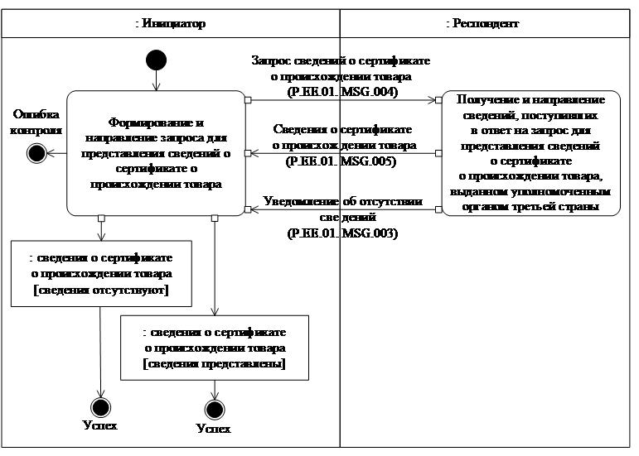

Рис. 4. Схема выполнения транзакции общего процесса "Получение сведений
о сертификате о происхождении товара, выданном уполномоченным органом третьей страны, по запросу" (P.EE.01.TRN.002)
Таблица 5
Описание транзакции общего процесса "Получение сведений о сертификате о происхождении товара, выданном уполномоченным органом третьей страны, по запросу" (P.EE.01.TRN.002)
№ п/п | Обязательный элемент | Описание
1 | 2 | 3
1 | Кодовое обозначение | P.EE.01.TRN.002
2 | Наименование транзакции общего процесса | получение сведений о сертификате  о происхождении товара, выданном уполномоченным органом третьей страны,  по запросу
3 | Шаблон транзакции общего процесса | запрос/ответ
4 | Инициирующая роль | инициатор
5 | Инициирующая операция | формирование и направление запроса для представления сведений о сертификате  о происхождении товара
6 | Реагирующая роль | респондент
7 | Принимающая операция | получение и направление сведений, поступивших в ответ на запрос для представления сведений  о сертификате о происхождении товара, выданном уполномоченным органом третьей страны
8 | Результат выполнения транзакции общего процесса | сведения о сертификате о происхождении товара (P.EE.01.BEN.002): сведения отсутствуют  сведения о сертификате о происхождении товара (P.EE.01.BEN.002): сведения представлены
9 | Параметры транзакции общего процесса:
 | время подтверждения получения | определяется техническими условиями
 | время подтверждения принятия в обработку | определяется техническими условиями
 | время ожидания ответа | определяется техническими условиями
 | признак авторизации | да
 | количество повторов | определяется техническими условиями
10 | Сообщения транзакции общего процесса:
 | инициирующее сообщение | запрос сведений о сертификате о происхождении товара (P.EE.01.MSG.004)
 | ответное сообщение | сведения о сертификате о происхождении товара (P.EE.01.MSG.005)  уведомление об отсутствии сведений (P.EE.01.MSG.003)
11 | Параметры сообщений транзакции общего процесса:
 | признак ЭЦП | нет
 | передача электронного документа с некорректной ЭЦП | -
3. Транзакция общего процесса "Получение сведений о сертификате о происхождении товара, выданном уполномоченным органом третьей страны" (P.EE.01.TRN.003)
16. Транзакция общего процесса "Получение сведений о сертификате о происхождении товара, выданном уполномоченным органом третьей страны" (P.EE.01.TRN.003) выполняется для представления инициатором респонденту сведений о сертификате о происхождении товара, выданном уполномоченным органом третьей страны. Схема выполнения указанной транзакции общего процесса представлена на рисунке 5. Параметры транзакции общего процесса приведены в таблице 6.

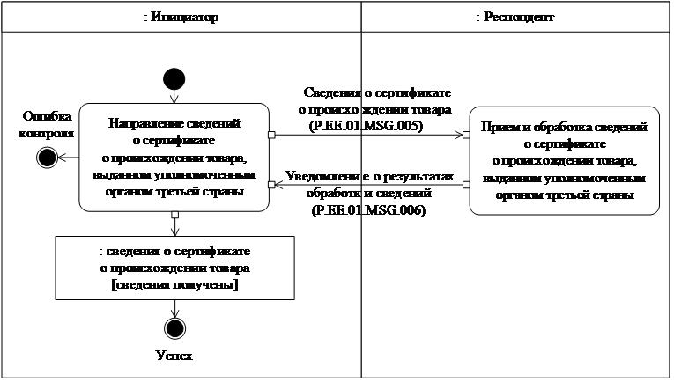

Рис. 5. Схема выполнения транзакции общего процесса "Получение сведений
о сертификате о происхождении товара, выданном уполномоченным органом третьей страны" (P.EE.01.TRN.003)
Таблица 6
Описание транзакции общего процесса "Получение сведений о сертификате о происхождении товара, выданном уполномоченным органом третьей страны" (P.EE.01.TRN.003)
№ п/п | Обязательный элемент | Описание
1 | 2 | 3
1 | Кодовое обозначение | P.EE.01.TRN.003
2 | Наименование транзакции общего процесса | получение сведений о сертификате  о происхождении товара, выданном уполномоченным органом третьей страны
3 | Шаблон транзакции общего процесса | запрос/ответ
4 | Инициирующая роль | инициатор
5 | Инициирующая операция | направление сведений о сертификате  о происхождении товара, выданном уполномоченным органом третьей страны
6 | Реагирующая роль | респондент
7 | Принимающая операция | прием и обработка сведений  о сертификате о происхождении товара, выданном уполномоченным органом третьей страны
8 | Результат выполнения транзакции общего процесса | сведения о сертификате о происхождении товара (P.EE.01.BEN.002): сведения получены
9 | Параметры транзакции общего процесса:
 | время подтверждения получения | определяется техническими условиями
 | время подтверждения принятия в обработку | определяется техническими условиями
 | время ожидания ответа | определяется техническими условиями
 | признак авторизации | да
 | количество повторов | определяется техническими условиями
10 | Сообщения транзакции общего процесса:
 | инициирующее сообщение | сведения о сертификате о происхождении товара (P.EE.01.MSG.005)
 | ответное сообщение | уведомление о результатах обработки сведений (P.EE.01.MSG.006)
11 | Параметры сообщений транзакции общего процесса:
 | признак ЭЦП | нет
 | передача электронного документа с некорректной ЭЦП | -
VIII. Порядок действий в нештатных ситуациях
17. При информационном взаимодействии в рамках общего процесса вероятны нештатные ситуации, когда обработка данных не может быть произведена в обычном режиме. Нештатные ситуации возникают при технических сбоях, истечении времени ожидания и в иных случаях. Для получения участником общего процесса комментариев о причинах возникновения нештатной ситуации и рекомендаций по ее разрешению предусмотрена возможность направления соответствующего запроса в службу поддержки интегрированной информационной системы Евразийского экономического союза. Общие рекомендации по разрешению нештатной ситуации приведены в таблице 7.
18. Инициатор транзакции (центральный таможенный орган государства-члена) проводит проверку сообщения, в связи с которым получено уведомление об ошибке, на соответствие Описанию форматов и структур электронных документов и сведений требованиям к контролю сообщений, указанным в разделе IX настоящего Регламента. В случае, если выявлено несоответствие указанным требованиям, инициатор транзакции (центральный таможенный орган государства-члена) принимает все необходимые меры для устранения выявленной ошибки. В случае если несоответствий не выявлено, инициатор транзакции (центральный таможенный орган государства-члена) направляет сообщение с описанием этой нештатной ситуации в службу поддержки интегрированной информационной системы Евразийского экономического союза.
Таблица 7
Действия в нештатных ситуациях
Код нештатной ситуации | Описание нештатной ситуации | Причины нештатной ситуации | Описание действий  при возникновении нештатной ситуации
1 | 2 | 3 | 4
P.EXC.002 | инициатор двусторонней транзакции общего процесса не получил сообщение-ответ после истечения согласованного количества повторов | технические сбои в транспортной системе или системная ошибка программного обеспечения | необходимо направить запрос  в службу технической поддержки национального сегмента,  в котором должно быть сформировано сообщение-ответ, либо  в службу технической поддержки интегрированной информационной системы Евразийского экономического союза, если получение сообщения-ответа ожидается из интеграционного сегмента Комиссии
P.EXC.004 | инициатор транзакции общего процесса получил уведомление об ошибке | не синхронизированы справочники и классификаторы или не обновлены  XML-схемы электронных документов (сведений),  ошибки в прикладных данных | инициатору транзакции общего процесса необходимо синхронизировать используемые справочники  и классификаторы или обновить XML-схемы электронных документов (сведений), исправить ошибки в прикладных данных.  Если справочники и классификаторы синхронизированы, XML-схемы электронных документов (сведений) обновлены, ошибок в прикладных данных не выявлено, необходимо направить запрос  в службу технической поддержки интегрированной информационной системы Евразийского экономического союза
P.EE.01.EXC.003 | в информационной системе инициатора при обработке ответного сообщения  от респондента возникла ошибка | ошибка в проверке и обработке блока содержимого сообщения на стороне инициатора транзакции общего процесса | инициатор транзакции должен проверить блок содержимого на корректность передаваемой информации  и направить сообщение  с описанием этой нештатной ситуации в службу поддержки Респондента транзакции
IX. Требования к заполнению электронных документов и сведений
19. Требования к заполнению реквизитов электронного документа (сведений) "Запрос сведений о сертификатах о происхождении товара" (Request), передаваемого в сообщении "Запрос на получение обновленных сведений из базы данных сертификатов о происхождении товара" (P.EE.02.MSG.001), определены в Таблице 8.
Таблица 8
Требования к заполнению реквизитов электронных документов (сведений) "Запрос сведений о сертификатах о происхождении товара" (Request), передаваемых в сообщении "Запрос на получение обновленных сведений из базы данных сертификатов о происхождении товара" (P.EE.01.MSG.001)*
Код требования | Формулировка требования
1 | Реквизит "Идентификатор сертификата" (ID) не заполняется
2 | Реквизит "Место выдачи сертификата" (IssueLocationID) не заполняется
3 | реквизит "Кодовое обозначение формы сертификата" (TypeCode) заполняется и должен содержать кодовое обозначение формы сертификата, указываемое в соответствии с техническими условиями (например, "ЕАV")
4 | Реквизит "Дата выпуска сертификата или дата обновления сведений" (IssueDateTime) заполняется и содержит сведения о последней, имеющейся у инициатора, дате и времени учета сведений сертификата  в базе данных центрального таможенного органа государства-члена
20. Требования к заполнению реквизитов электронных документов (сведений) "Запрос сведений о сертификатах о происхождении товара" (Request), передаваемых в сообщении "Запрос сведений о сертификате о происхождении товара" (P.EE.01.MSG.004), приведены в таблице 9.
Таблица 9
Требования к заполнению реквизитов электронных документов (сведений) "Запрос сведений о сертификатах о происхождении товара" (Request), передаваемых в сообщении "Запрос сведений о сертификате о происхождении товара" (P.EE.01.MSG.004)*
Код требования | Формулировка требования
1 | Реквизит "Идентификатор сертификата" (ID) должен быть заполнен
2 | Реквизит "Место выдачи сертификата" (IssueLocationID) должен быть заполнен
3 | реквизит "Кодовое обозначение формы сертификата" (TypeCode) заполняется и должен содержать кодовое обозначение формы сертификата, указываемое в соответствии с техническими условиями (например, "ЕАV")
4 | Реквизит "Дата выпуска сертификата или дата обновления сведений" (IssueDateTime) заполняется и содержит дату выдачи сертификата
21. Требования к заполнению реквизитов электронных документов (сведений) "Сведения о сертификате о происхождении товара" (Certificate), передаваемых в сообщении "Обновленные сведения из базы данных сертификатов о происхождении товара" (P.EE.01.MSG.002) или в сообщении "Сведения о сертификате о происхождении товара" (P.EE.01.MSG.005), определяются в технических условиях.
______________
*Состав требований может быть уточнен в технических условиях для определенной третьей страны.
УТВЕРЖДЕН
Решением Коллегии
Евразийской экономической комиссии
от 27 января 2026 г. № 10
Регламент
информационного взаимодействия между уполномоченными органами государств – членов Евразийского экономического союза и Евразийской экономической комиссией при реализации средствами интегрированной информационной системы Евразийского экономического союза общего процесса "Обеспечение реализации электронного информационного обмена между государствами – членами Евразийского экономического союза и третьими странами в рамках электронной системы сертификации и верификации происхождения товаров"
I. Общие положения
1. Настоящий Регламент разработан в соответствии со следующими актами, входящими в право Евразийского экономического союза (далее – Союз):

Договор о Евразийском экономическом союзе от 29 мая 2014 года;

Договор о Таможенном кодексе Евразийского экономического союза от 11 апреля 2017 года;

Решение Коллегии Евразийской экономической комиссии от 6 ноября 2014 г. № 200 "О технологических документах, регламентирующих информационное взаимодействие при реализации средствами интегрированной информационной системы внешней и взаимной торговли общих процессов";

Решение Коллегии Евразийской экономической комиссии от 27 января 2015 г. № 5 "Об утверждении Правил электронного обмена данными в интегрированной информационной системе внешней и взаимной торговли";

Решение Коллегии Евразийской экономической комиссии от 14 апреля 2015 г. № 29 "О перечне общих процессов в рамках Евразийского экономического союза и внесении изменения в Решение Коллегии Евразийской экономической комиссии от 19 августа 2014 г. № 132";

Решение Коллегии Евразийской экономической комиссии от 9 июня 2015 г. № 63 "О Методике анализа, оптимизации, гармонизации и описания общих процессов в рамках Евразийского экономического союза";

Решение Коллегии Евразийской экономической комиссии от 19 декабря 2016 г. № 169 "Об утверждении Порядка реализации общих процессов в рамках Евразийского экономического союза";

Решение Коллегии Евразийской экономической комиссии от 9 декабря 2025 г. № 124 "Об утверждении Правил реализации общего процесса "Обеспечение реализации электронного информационного обмена между государствами – членами Евразийского экономического союза и третьими странами в рамках электронной системы сертификации и верификации происхождения товаров";
международные договоры, заключенные Союзом и его государствами-членами с третьими странами (развивающие положения таких международных договоров протоколы), предусматривающие электронное информационное взаимодействие сторон таких договоров в рамках электронной системы сертификации и верификации происхождения товаров с использованием интегрированной информационной системы Союза.
II. Область применения
2. Настоящий Регламент разработан в целях обеспечения единообразного понимания участниками общего процесса порядка и условий выполнения транзакций общего процесса "Обеспечение реализации электронного информационного обмена между государствами – членами Евразийского экономического союза и третьими странами в рамках электронной системы сертификации и верификации происхождения товаров" (далее – общий процесс), а также своей роли при их выполнении.
3. Настоящий Регламент определяет требования к порядку и условиям выполнения операций общего процесса, непосредственно направленных на реализацию информационного взаимодействия между участниками общего процесса.
4. Настоящий Регламент применяется участниками общего процесса при контроле за порядком выполнения процедур и операций в рамках общего процесса, а также при проектировании, разработке и доработке компонентов информационных систем, обеспечивающих реализацию этого общего процесса.
III. Основные понятия
5. Для целей настоящего Регламента используются следующие понятия:
"авторизация" – представление определенному участнику общего процесса прав на выполнение определенных действий.
Понятия "технические условия", "третья страна", "уполномоченный орган государства-члена", "центральный таможенный орган третьей страны" используются в настоящем Регламенте в значениях, определенных в пункте 4 Правил информационного взаимодействия при реализации средствами интегрированной информационной истемы Евразийского экономического союза общего процесса "Обеспечение реализации электронного информационного обмена между государствами - членами Евразийского экономического союза и третьими странами в рамках электронной системы сертификации и верификации происхождения товаров", утвержденных Решением Коллегии Евразийской экономической комиссии от 27 января 2026 г. № 10 (далее – Правила информационного взаимодействия).
Понятия "инициатор", "инициирующая операция", "принимающая операция", "респондент", "сообщение общего процесса" и "транзакция общего процесса" используются в настоящем Регламенте в значениях, определенных Методикой анализа, оптимизации, гармонизации и описания общих процессов в рамках Евразийского экономического союза, утвержденной Решением Коллегии Евразийской экономической комиссии от 9 июня 2015 г. № 63.
IV. Основные сведения об информационном взаимодействии
в рамках общего процесса
1. Участники информационного взаимодействия
6. Перечень ролей участников информационного взаимодействия в рамках общего процесса приведен в таблице 1.
Таблица 1
Перечень ролей участников информационного взаимодействия
Наименование роли | Описание роли | Участник, выполняющий роль
1 | 2 | 3
Владелец сведений | обеспечивает формирование  и ведение базы данных сертификатов о происхождении товара;  направляет в интеграционный сегмент Комиссии для представления в центральный таможенный орган третьей страны следующих сведений:  сведений о сертификате  о происхождении товара по факту его выдачи (аннулирования (отзыва));  сведений о выданном сертификате  о происхождении товара либо информацию о его отсутствии в ответ на запрос центрального таможенного органа третьей страны;  обновленных сведений  из базы данных сертификатов  о происхождении товара, выданных уполномоченным органом государства-члена, либо информацию об отсутствии обновлений;  осуществляет получение  из интеграционного сегмента Комиссии:  запроса на представление обновленных сведений из базы данных сертификатов  о происхождении товара, выданных уполномоченным органом государства-члена;  запроса на представление сведений  о сертификате о происхождении товара, выданном уполномоченным органом государства-члена | уполномоченный орган государства-члена (P.EE.01.ACT.001)
Координатор | обеспечивает получение сведений  о выданном сертификате  о происхождении товара для представления этих сведений  в центральный таможенный орган третьей страны, в том числе по запросу центрального таможенного органа третьей страны;  осуществляет направление владельцу сведений запроса на представление обновленных сведений из базы данных сертификатов  о происхождении товара, оформленных и выданных уполномоченным органом государства-члена, а также запроса на представление сведений  о сертификате о происхождении товара, выданном уполномоченным органом государства-члена;  обеспечивает получение обновленных сведений из базы данных сертификатов  о происхождении товара, выданных уполномоченным органом государства-члена, либо информации об отсутствии обновлений для представления этих сведений  в центральный таможенный орган третьей страны | Координатор (P.ACT.001)
2. Структура информационного взаимодействия
7. В рамках реализации общего процесса в соответствии с процедурами общего процесса между Координатором и владельцем сведений осуществляются следующие виды информационного взаимодействия:
информационное взаимодействие при представления сведений о сертификатах о происхождении товара.
Структура информационного взаимодействия между Координатором и владельцем сведений представлена на рисунке 1.

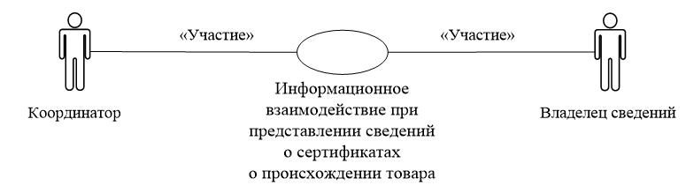

Рис. 1. Структура информационного взаимодействия между Координатором
и владельцем сведений при представлении сведений о сертификатах
о происхождении товара
8. Информационное взаимодействие между Координатором и владельцем сведений реализуется в рамках общего процесса. Структура общего процесса определена в Правилах информационного взаимодействия.
9. Информационное взаимодействие определяет порядок выполнения транзакций общего процесса, каждая из которых представляет собой обмен сообщениями в целях синхронизации состояний информационного объекта общего процесса между участниками общего процесса. Для каждого информационного взаимодействия определены взаимосвязи между операциями и соответствующими таким операциям транзакциями общего процесса.
10. При выполнении транзакции общего процесса инициатор в рамках осуществляемой им операции (инициирующей операции) направляет респонденту сообщение-запрос, в ответ на которое респондент в рамках осуществляемой им операции (принимающей операции) должен направить сообщение-ответ.
Структура данных в составе сообщения должна соответствовать Описанию форматов и структур электронных документов и сведений, используемых для реализации средствами интегрированной информационной системы Евразийского экономического союза общего процесса "Обеспечение реализации электронного информационного обмена между государствами – членами Евразийского экономического союза и третьими странами в рамках электронной системы сертификации и верификации происхождения товаров", утвержденному Решением Коллегии Евразийской экономической комиссии от 27 января 2026 г. № 10.
11. Транзакции общего процесса выполняются в соответствии с заданными параметрами транзакций общего процесса, как это определено настоящим Регламентом.
V. Информационное взаимодействие в рамках групп процедур
1. Информационное взаимодействие при представлении сведений
о сертификатах о происхождении товара
12. Схема выполнения транзакций общего процесса при представлении сведений о сертификатах о происхождении товара представлена на рисунке 2. Для каждой процедуры общего процесса в таблице 2 приведена связь между операциями, промежуточными и результирующими состояниями информационных объектов общего процесса и транзакциями общего процесса.

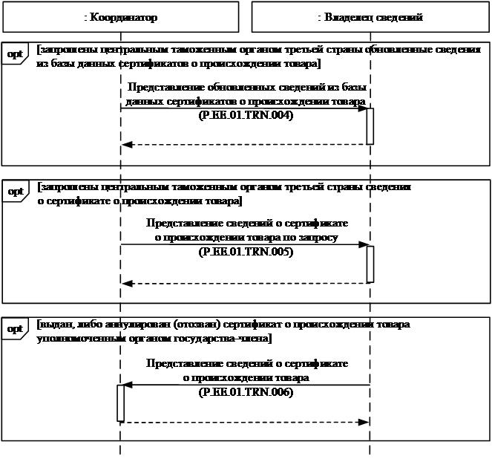

Рис. 2. Схема выполнения транзакций общего процесса при представлении сведений
о сертификатах о происхождении товара
Таблица 2
Перечень транзакций общего процесса при представлении сведений о сертификатах о происхождении товара
№ п/п | Операция, выполняемая инициатором | Промежуточное состояние информационного объекта общего процесса | Операция, выполняемая респондентом | Результирующее состояние информационного объекта общего процесса | Транзакция общего процесса
1 | 2 | 3 | 4 | 5 | 6
1 | Представление обновленных сведений из базы данных сертификатов о происхождении товара (P.EE.01.PRC.004)
1.1 | направление запроса для получения обновленных сведений из базы данных сертификатов о происхождении товара уполномоченному органу государства-члена (P.EE.01.OPR.012).  получение обновленных сведений из базы данных сертификатов о происхождении товара, выданных уполномоченным органом государства-члена (P.EE.01.OPR.014) | база данных сертификатов  о происхождении товара (P.EE.01.BEN.001): обновления запрошены | представление сведений в ответ на запрос для получения обновленных сведений из базы данных сертификатов  о происхождении товара (P.EE.01.OPR.013) | база данных сертификатов  о происхождении товара (P.EE.01.BEN.001): обновления направлены  база данных сертификатов о происхождении товара (P.EE.01.BEN.001): обновления отсутствуют | представление обновленных сведений из базы данных сертификатов  о происхождении товара (P.EE.01.TRN.004)
2 | Представление сведений о сертификате о происхождении товара по запросу (P.EE.01.PRC.005)
2.1 | направление запроса для представления сведений  о сертификате  о происхождении товара уполномоченному органу государства-члена (P.EE.01.OPR.015).  получение в ответ  на запрос сведений  о сертификате  о происхождении товара, выданном уполномоченным органом государства-члена (P.EE.01.OPR.017) | сведения  о сертификате  о происхождении товара (P.EE.01.BEN.002): сведения запрошены | представление в ответ на запрос сведений  о сертификате  о происхождении товара, выданном уполномоченным органом государства-члена (P.EE.01.OPR.016) | сведения о сертификате  о происхождении товара (P.EE.01.BEN.002): сведения направлены  сведения о сертификате  о происхождении товара (P.EE.01.BEN.002): сведения отсутствуют | представление сведений  о сертификате  о происхождении товара по запросу (P.EE.01.TRN.005)
3 | Представление сведений о сертификате о происхождении товара (P.EE.01.PRC.006)
3.1 | представление сведений  о сертификате  о происхождении товара, выданном уполномоченным органом государства-члена (P.EE.01.OPR.018).  прием и обработка уведомления  о результатах обработки сведений  о выданном сертификате о происхождении товара (P.EE.01.OPR.021) | база данных сертификатов  о происхождении товара (P.EE.01.BEN.001): сведения о выданном сертификате  о происхождении товара переданы | прием и направление сведений  о выданном сертификате  о происхождении товара центральному таможенному органу третьей страны (P.EE.01.OPR.019)  направление уведомления  о результатах обработки сведений уполномоченному органу государства-члена (P.EE.01.OPR.020) | база данных сертификатов  о происхождении товара (P.EE.01.BEN.001): сведения о выданном сертификате  о происхождении товара направлены | представление сведений  о сертификате  о происхождении товара (P.EE.01.TRN.006)
VI. Описание сообщений общего процесса
13. Перечень сообщений общего процесса, передаваемых в рамках информационного взаимодействия при реализации общего процесса, приведен в таблице 3. Структура данных в составе сообщения должна соответствовать Описанию форматов и структур электронных документов и сведений. Ссылка на соответствующую структуру в Описании форматов и структур электронных документов и сведений устанавливается по значению графы 3 таблицы 3.
Таблица 3
Перечень сообщений общего процесса
Кодовое обозначение | Наименование | Структура электронного документа (сведений)
1 | 2 | 3
P.EE.01.MSG.001 | запрос на получение обновленных сведений из базы данных сертификатов  о происхождении товара | запрос сведений  о сертификатах  о происхождении товара (Request)
P.EE.01.MSG.002 | обновленные сведения из базы данных сертификатов  о происхождении товара | сведения о сертификате  о происхождении товара (Certificate)
P.EE.01.MSG.003 | уведомление об отсутствии сведений | уведомление о результатах обработки сведений  (Response)
P.EE.01.MSG.004 | запрос сведений о сертификате  о происхождении товара | запрос сведений  о сертификатах  о происхождении товара (Request)
P.EE.01.MSG.005 | сведения о сертификате  о происхождении товара | сведения о сертификате  о происхождении товара (Certificate)
P.EE.01.MSG.006 | уведомление о результатах обработки сведений | уведомление о результатах обработки сведений  (Response)
VII. Описание транзакций общего процесса
1. Транзакция общего процесса "Представление обновленных сведений из базы данных сертификатов о происхождении товара" (P.EE.01.TRN.004)
14. Транзакция общего процесса "Представление обновленных сведений из базы данных сертификатов о происхождении товара" (P.EE.01.TRN.004) выполняется для представления респондентом по запросу инициатора обновленных сведений из базы данных сертификатов о происхождении товара, выданных уполномоченным органом государства-члена. Схема выполнения указанной транзакции общего процесса представлена на рисунке 3. Параметры транзакции общего процесса приведены в таблице 4.

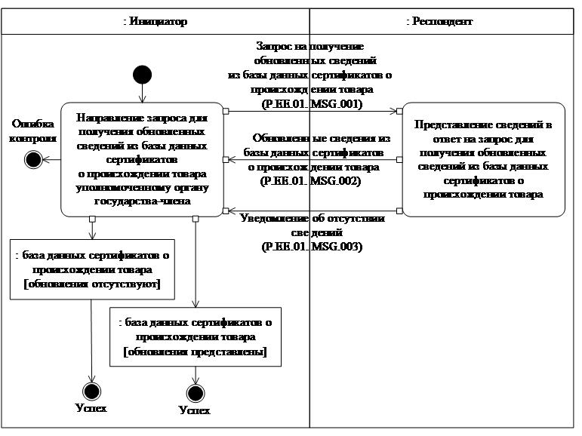

Рис. 3. Схема выполнения транзакции общего процесса "Представление обновленных сведений из базы данных сертификатов о происхождении товара" (P.EE.01.TRN.004)
Таблица 4
Описание транзакции общего процесса "Представление обновленных сведений из базы данных сертификатов о происхождении товара" (P.EE.01.TRN.004)
№ п/п | Обязательный элемент | Описание
1 | 2 | 3
1 | Кодовое обозначение | P.EE.01.TRN.004
2 | Наименование транзакции общего процесса | представление обновленных сведений из базы данных сертификатов о происхождении товара
3 | Шаблон транзакции общего процесса | запрос/ответ
4 | Инициирующая роль | инициатор
5 | Инициирующая операция | направление запроса для получения обновленных сведений из базы данных сертификатов  о происхождении товара уполномоченному органу государства-члена
6 | Реагирующая роль | респондент
7 | Принимающая операция | представление сведений в ответ на запрос для получения обновленных сведений из базы данных сертификатов о происхождении товара
8 | Результат выполнения транзакции общего процесса | база данных сертификатов о происхождении товара (P.EE.01.BEN.001): обновления отсутствуют  база данных сертификатов о происхождении товара (P.EE.01.BEN.001): обновления направлены
9 | Параметры транзакции общего процесса:
 | время подтверждения получения | определяется техническими условиями
 | время подтверждения принятия в обработку | определяется техническими условиями
 | время ожидания ответа | определяется техническими условиями
 | признак авторизации | да
 | количество повторов | определяется техническими условиями
10 | Сообщения транзакции общего процесса:
 | инициирующее сообщение | запрос на получение обновленных сведений  из базы данных сертификатов о происхождении товара (P.EE.01.MSG.001)
 | ответное сообщение | обновленные сведения из базы данных сертификатов о происхождении товара (P.EE.01.MSG.002)  уведомление об отсутствии сведений (P.EE.01.MSG.003)
11 | Параметры сообщений транзакции общего процесса:
 | признак ЭЦП | нет
 | представление электронного документа с некорректной ЭЦП | -
2. Транзакция общего процесса "Представление сведений
о сертификате о происхождении товара по запросу" (P.EE.01.TRN.005)
15. Транзакция общего процесса "Представление сведений о сертификате о происхождении товара по запросу" (P.EE.01.TRN.005) выполняется для представления респонденту по запросу инициатора сведений о сертификате о происхождении товара, выданном уполномоченным органом государства-члена. Схема выполнения указанной транзакции общего процесса представлена на рисунке 4. Параметры транзакции общего процесса приведены в таблице 5.

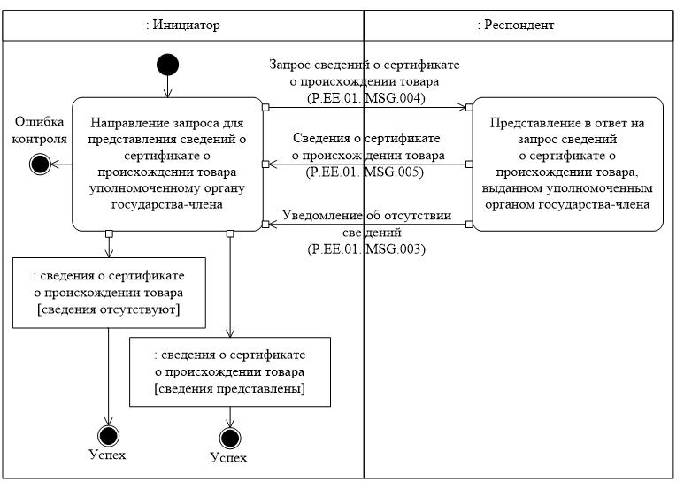

Рис. 4. Схема выполнения транзакции общего процесса "Представление сведений о сертификате о происхождении товара по запросу" (P.EE.01.TRN.005)
Таблица 5
Описание транзакции общего процесса "Представление сведений
о сертификате о происхождении товара по запросу" (P.EE.01.TRN.005)
№ п/п | Обязательный элемент | Описание
1 | 2 | 3
1 | Кодовое обозначение | P.EE.01.TRN.005
2 | Наименование транзакции общего процесса | представление сведений о сертификате  о происхождении товара по запросу
3 | Шаблон транзакции общего процесса | запрос/ответ
4 | Инициирующая роль | инициатор
5 | Инициирующая операция | направление запроса для представления сведений о сертификате о происхождении товара уполномоченному органу государства-члена
6 | Реагирующая роль | респондент
7 | Принимающая операция | представление в ответ на запрос сведений  о сертификате о происхождении товара, выданном уполномоченным органом государства-члена
8 | Результат выполнения транзакции общего процесса | сведения о сертифкате о происхождении товара (P.EE.01.BEN.001): сведения отсутствуют  сведения о сертифкате о происхождении товара (P.EE.01.BEN.001): сведения направлены
9 | Параметры транзакции общего процесса:
 | время подтверждения получения | определяется техническими условиями
 | время подтверждения принятия в обработку | определяется техническими условиями
 | время ожидания ответа | определяется техническими условиями
 | признак авторизации | да
 | количество повторов | определяется техническими условиями
10 | Сообщения транзакции общего процесса:
 | инициирующее сообщение | запрос сведений о сертификате о происхождении товара (P.EE.01.MSG.004)
 | ответное сообщение | сведения о сертификате о происхождении товара (P.EE.01.MSG.005)  уведомление об отсутствии сведений (P.EE.01.MSG.003)
11 | Параметры сообщений транзакции общего процесса:
 | признак ЭЦП | нет
 | представление электронного документа с некорректной ЭЦП | -
3. Транзакция общего процесса "Представление сведений
о сертификате о происхождении товара" (P.EE.01.TRN.006)
16. Транзакция общего процесса "Представление сведений о сертификате о происхождении товара" (P.EE.01.TRN.006) выполняется для представления инициатором респонденту сведений о выданном (аннулированном (отозванном)) сертификате о происхождении товара. Схема выполнения указанной транзакции общего процесса представлена на рисунке 5. Параметры транзакции общего процесса приведены в таблице 6.

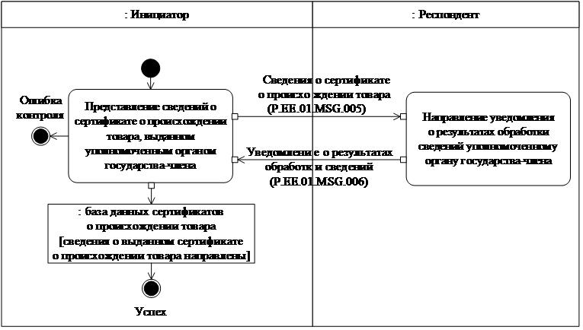

Рис. 5. Схема выполнения транзакции общего процесса "Представление сведений о сертификате о происхождении товара" (P.EE.01.TRN.006)
Таблица 6
Описание транзакции общего процесса "Представление сведений о сертификате о происхождении товара" (P.EE.01.TRN.006)
№ п/п | Обязательный элемент | Описание
1 | 2 | 3
1 | Кодовое обозначение | P.EE.01.TRN.006
2 | Наименование транзакции общего процесса | представление сведений о сертификате  о происхождении товара
3 | Шаблон транзакции общего процесса | запрос/ответ
4 | Инициирующая роль | инициатор
5 | Инициирующая операция | представление сведений о сертификате  о происхождении товара, выданном уполномоченным органом государства-члена
6 | Реагирующая роль | респондент
7 | Принимающая операция | направление уведомления о результатах обработки сведений уполномоченному органу  государства-члена
8 | Результат выполнения транзакции общего процесса | база данных сертификатов о происхождении товара (P.EE.01.BEN.001): сведения о выданном сертификате о происхождении товара направлены
9 | Параметры транзакции общего процесса:
 | время подтверждения получения | определяется техническими условиями
 | время подтверждения принятия в обработку | определяется техническими условиями
 | время ожидания ответа | определяется техническими условиями
 | признак авторизации | да
 | количество повторов | определяется техническими условиями
10 | Сообщения транзакции общего процесса:
 | инициирующее сообщение | сведения о сертификате о происхождении товара (P.EE.01.MSG.005)
 | ответное сообщение | уведомление о результатах обработки сведений (P.EE.01.MSG.006)
11 | Параметры сообщений транзакции общего процесса:
 | признак ЭЦП | нет
 | передача электронного документа с некорректной ЭЦП | -
VIII. Порядок действий в нештатных ситуациях
17. При информационном взаимодействии в рамках общего процесса вероятны нештатные ситуации, когда обработка данных не может быть произведена в обычном режиме. Нештатные ситуации возникают при технических сбоях, истечении времени ожидания и в иных случаях. Для получения участником общего процесса комментариев о причинах возникновения нештатной ситуации и рекомендаций по ее разрешению предусмотрена возможность направления соответствующего запроса в службу поддержки интегрированной информационной системы Евразийского экономического союза. Общие рекомендации по разрешению нештатной ситуации приведены в таблице 7.
18. Инициатор транзакции (уполномоченный орган государства-члена) проводит проверку сообщения, в связи с которым получено уведомление об ошибке, на соответствие Описанию форматов и структур электронных документов и сведений требованиям к контролю сообщений, указанным в разделе IX настоящего Регламента. В случае, если выявлено несоответствие указанным требованиям, инициатор транзакции (уполномоченный орган государства-члена) принимает все необходимые меры для устранения выявленной ошибки. В случае если несоответствий не выявлено, инициатор транзакции (уполномоченный орган государства-члена) направляет сообщение с описанием этой нештатной ситуации в службу поддержки интегрированной информационной системы Евразийского экономического союза.
Таблица 7
Действия в нештатных ситуациях
Код нештатной ситуации | Описание нештатной ситуации | Причины нештатной ситуации | Описание действий  при возникновении нештатной ситуации
1 | 2 | 3 | 4
P.EXC.002 | инициатор двусторонней транзакции общего процесса не получил сообщение-ответ после истечения согласованного количества повторов | технические сбои в транспортной системе или системная ошибка программного обеспечения | необходимо направить запрос  в службу технической поддержки национального сегмента,  в котором должно быть сформировано сообщение-ответ, либо  в службу технической поддержки интегрированной информационной системы Евразийского экономического союза, если получение сообщения-ответа ожидается из интеграционного сегмента Комиссии
P.EXC.004 | инициатор транзакции общего процесса получил уведомление об ошибке | не синхронизированы справочники и классификаторы или не обновлены  XML-схемы электронных документов (сведений),  ошибки в прикладных данных | инициатору транзакции общего процесса необходимо синхронизировать используемые справочники  и классификаторы или обновить XML-схемы электронных документов (сведений), исправить ошибки в прикладных данных.  Если справочники и классификаторы синхронизированы, XML-схемы электронных документов (сведений) обновлены, ошибок в прикладных данных не выявлено, необходимо направить запрос  в службу технической поддержки интегрированной информационной системы Евразийского экономического союза
P.EE.01.EXC.003 | в информационной системе инициатора при обработке ответного сообщения от респондента возникла ошибка | ошибка в проверке  и обработке блока содержимого сообщения на стороне инициатора транзакции общего процесса | инициатор транзакции должен проверить блок содержимого  на корректность передаваемой информации  и направить сообщение  с описанием этой нештатной ситуации в службу поддержки Респондента транзакции
IX. Требования к заполнению электронных документов и сведений
19. Требования к заполнению реквизитов электронного документа (сведений) "Запрос сведений о сертификатах о происхождении товара" (Request), передаваемого в сообщении "Запрос на получение обновленных сведений из базы данных сертификатов о происхождении товара" (P.EE.02.MSG.001), определены в Таблице 8.
Таблица 8
Требования к заполнению реквизитов электронных документов (сведений) "Запрос сведений о сертификатах о происхождении товара" (Request), передаваемых в сообщении "Запрос на получение обновленных сведений из базы данных сертификатов о происхождении товара" (P.EE.01.MSG.001)*
Код требования | Формулировка требования
1 | Реквизит "Идентификатор сертификата" (ID) не заполняется
2 | Реквизит "Место выдачи сертификата" (IssueLocationID) не заполняется
3 | Реквизит "Кодовое обозначение формы сертификата" (TypeCode) заполняется и должен содержать кодовое обозначение формы сертификата, указываемое в соответствии с техническими условиями (например, "ЕАV")
4 | Реквизит "Дата выпуска сертификата или дата обновления сведений" (IssueDateTime) заполняется и содержит сведения о последней, имеющейся у инициатора, дате и времени учета сведений о сертификате  о происхождении товара в базе данных центрального таможенного органа третьей страны
20. Требования к заполнению реквизитов электронных документов (сведений) "Запрос сведений о сертификатах о происхождении товара" (Request), передаваемых в сообщении "Запрос сведений о сертификате о происхождении товара" (P.EE.01.MSG.004), приведены в таблице 9.
Таблица 9
Требования к заполнению реквизитов электронных документов (сведений) "Запрос сведений о сертификатах о происхождении товара" (Request), передаваемых в сообщении "Запрос сведений о сертификате о происхождении товара" (P.EE.01.MSG.004)*
Код требования | Формулировка требования
1 | Реквизит "Идентификатор сертификата" (ID) должен быть заполнен
2 | Реквизит "Место выдачи сертификата" (IssueLocationID) должен быть заполнен
3 | Реквизит "Кодовое обозначение формы сертификата" (TypeCode) заполняется и должен содержать кодовое обозначение формы сертификата, указываемое в соответствии с техническими условиями (например, "ЕАV")
4 | Реквизит "Дата выпуска сертификата или дата обновления сведений" (IssueDateTime) заполняется и содержит дату выдачи сертификата
21. Требования к заполнению реквизитов электронных документов (сведений) "Сведения о сертификате о происхождении товара" (Certificate), передаваемых в сообщении "Обновленные сведения из базы данных сертификатов о происхождении товара" (P.EE.01.MSG.002) или в сообщении "Сведения о сертификате о происхождении товара" (P.EE.01.MSG.005), определяются в технических условиях.
_________________
*Состав требований может быть уточнен в технических условиях для определенной третьей страны.
УТВЕРЖДЕНО
Решением Коллегии
Евразийской экономической комиссии
от 27 января 2026 г. № 10
Описание
форматов и структур электронных документов и сведений, используемых для реализации средствами интегрированной информационной системы Евразийского экономического союза общего процесса "Обеспечение реализации электронного информационного обмена между государствами – членами Евразийского экономического союза и третьими странами в рамках электронной системы сертификации и верификации происхождения товаров"
I. Общие положения
1. Настоящее Описание разработано в соответствии со следующими актами, входящими в право Евразийского экономического союза (далее – Союз):

Договор о Евразийском экономическом союзе от 29 мая 2014 года;

Договор о Таможенном кодексе Евразийского экономического союза от 11 апреля 2017 года;

Решение Коллегии Евразийской экономической комиссии от 6 ноября 2014 г. № 200 "О технологических документах, регламентирующих информационное взаимодействие при реализации средствами интегрированной информационной системы внешней и взаимной торговли общих процессов";

Решение Коллегии Евразийской экономической комиссии от 27 января 2015 г. № 5 "Об утверждении Правил электронного обмена данными в интегрированной информационной системе внешней и взаимной торговли";

Решение Коллегии Евразийской экономической комиссии от 14 апреля 2015 г. № 29 "О перечне общих процессов в рамках Евразийского экономического союза и внесении изменения в Решение Коллегии Евразийской экономической комиссии от 19 августа 2014 г. № 132";

Решение Коллегии Евразийской экономической комиссии от 9 июня 2015 г. № 63 "О Методике анализа, оптимизации, гармонизации и описания общих процессов в рамках Евразийского экономического союза";

Решение Коллегии Евразийской экономической комиссии от 19 декабря 2016 г. № 169 "Об утверждении Порядка реализации общих процессов в рамках Евразийского экономического союза";

Решение Коллегии Евразийской экономической комиссии от 9 декабря 2025 г. № 124 "Об утверждении Правил реализации общего процесса "Обеспечение реализации электронного информационного обмена между государствами – членами Евразийского экономического союза и третьими странами в рамках электронной системы сертификации и верификации происхождения товаров";
международные договоры, заключенные Союзом и его государствами-членами с третьими странами (развивающие положения таких международных договоров протоколы), предусматривающие электронное информационное взаимодействие сторон таких договоров в рамках электронной системы сертификации и верификации происхождения товаров с использованием интегрированной информационной системы Союза (далее – интегрированная система).
II. Область применения
2. Настоящее Описание определяет требования к форматам и структурам электронных документов и сведений, используемых при информационном взаимодействии в рамках общего процесса "Обеспечение реализации электронного информационного обмена между государствами – членами Евразийского экономического союза и третьими странами в рамках электронной системы сертификации и верификации происхождения товаров" (далее – общий процесс).
3. Настоящее Описание применяется при проектировании, разработке и доработке компонентов информационных систем при реализации процедур общего процесса средствами интегрированной системы.
III. Основные понятия
4. Для целей настоящего Описания используются понятия, которые означают следующее:
"реквизит" – единица данных электронного документа (сведений), которая в определенном контексте считается неразделимой.
Понятия "технические условия", "третья страна", "электронная система сертификации и верификации происхождения товаров" используются в настоящем Описании в значениях, определенных в пункте 4 Правил информационного взаимодействия при реализации средствами интегрированной информационной системы Евразийского экономического союза общего процесса "Обеспечение реализации электронного информационного обмена между государствами – членами Евразийского экономического союза и третьими странами в рамках электронной системы сертификации и верификации происхождения товаров", утвержденных Решением Коллегии Евразийской экономической комиссии от 27 января 2026 г. № 10.
Иные понятия, используемые в настоящем Описании, применяются в значениях, определенных Договором о Евразийском экономическом союзе от 29 мая 2014 года, Договором о Таможенном кодексе Евразийского экономического союза от 11 апреля 2017 года и актами органов Союза по вопросам создания и развития интегрированной системы.
IV. Структуры электронных документов и сведений
5. Перечень структур электронных документов и сведений приведен в таблице 1.
Таблица 1
Перечень структур электронных документов и сведений
№ п/п | Идентификатор | Имя | Пространство имен
1 | 2 | 3 | 4
1 | Структуры электронных документов и сведений
1.1 | Request | Запрос сведений о сертификатах о происхождении товара | urn:wco:datamodel:WCO:Declaration:1
1.2 | Certificate | Сведения о сертификате  о происхождении товара | urn:wco:datamodel:WCO:Declaration:2
1.3 | Response | Уведомление о результатах обработки сведений | urn:wco:datamodel:WCO:Declaration:3
1. Структуры электронных документов и сведений
6. Описание структуры электронного документа (сведений) "Запрос сведений о сертификатах о происхождении товара" (Request) приведено в таблице 2.
Таблица 2
Описание структуры электронного документа (сведений) "Запрос сведений о сертификатах о происхождении товара" (Request)
№ п/п | Обозначение элемента | Описание
1 | 2 | 3
1 | Имя | Запрос сведений о сертификатах  о происхождении товара
2 | Идентификатор | Request
3 | Версия | 1.0.0
4 | Определение | содержит сведения о параметрах запроса сведений о сертификатах о происхождении товара
5 | Использование | –
6 | Идентификатор пространства имен | urn:wco:datamodel:WCO:Declaration:1
7 | Корневой элемент XML-документа | RootDocument
8 | Имя файла XML-схемы | Request.xsd
7. Импортируемые пространства имен, реквизитный состав структуры электронного документа (сведений) "Запрос сведений о сертификатах о происхождении товара" (Request) определены в технических условиях.
8. Описание структуры электронного документа (сведений) "Сведения о сертификате о происхождении товара" (Certificate) приведено в таблице 5.
Таблица 3
Описание структуры электронного документа (сведений) "Сведения
о сертификате о происхождении товара" (Certificate)
№ п/п | Обозначение элемента | Описание
1 | 2 | 3
1 | Имя | Сведения о сертификате о происхождении товара
2 | Идентификатор | Certificate
3 | Версия | 1.0.0
4 | Определение | содержит сведения из сертификата о происхождении товара
5 | Использование | –
6 | Идентификатор пространства имен | urn:wco:datamodel:WCO:Declaration:2
7 | Корневой элемент XML-документа | RootDocument
8 | Имя файла XML-схемы | Certificate.xsd
9. Импортируемые пространства имен, реквизитный состав структуры электронного документа (сведений) "Сведения о сертификате о происхождении товара" (Certificate) определены в технических условиях.
10. Описание структуры электронного документа (сведений) "Уведомление об отсутствии сведений" (Response) приведено в таблице 4.
Таблица 4
Описание структуры электронного документа (сведений) "Уведомление о результатах обработки сведений" (Response)
№ п/п | Обозначение элемента | Описание
1 | 2 | 3
1 | Имя | Уведомление о результатах обработки сведений
2 | Идентификатор | Response
3 | Версия | 1.0.0
4 | Определение | сведения о результате обработки запроса респондентом
5 | Использование | –
6 | Идентификатор пространства имен | urn:wco:datamodel:WCO:Declaration:3
7 | Корневой элемент XML-документа | RootDocument
8 | Имя файла XML-схемы | Response.xsd
11. Импортируемые пространства имен, реквизитный состав структуры электронного документа (сведений) "Уведомление о результатах обработки сведений" (Response) определены в технических условиях.
УТВЕРЖДЕН
Решением Коллегии
Евразийской экономической комиссии
от 27 января 2026 г. № 10
Порядок
присоединения к общему процессу "Обеспечение реализации электронного информационного обмена между государствами – членами Евразийского экономического союза и третьими странами в рамках электронной системы сертификации и верификации происхождения товаров"
I. Общие положения
1. Настоящий Порядок разработан в соответствии со следующими актами, входящими в право Евразийского экономического союза (далее – Союз):

Договор о Евразийском экономическом союзе от 29 мая 2014 года;

Договор о Таможенном кодексе Евразийского экономического союза от 11 апреля 2017 года;

Решение Коллегии Евразийской экономической комиссии от 6 ноября 2014 г. № 200 "О технологических документах, регламентирующих информационное взаимодействие при реализации средствами интегрированной информационной системы внешней и взаимной торговли общих процессов";

Решение Коллегии Евразийской экономической комиссии от 27 января 2015 г. № 5 "Об утверждении Правил электронного обмена данными в интегрированной информационной системе внешней и взаимной торговли";

Решение Коллегии Евразийской экономической комиссии от 14 апреля 2015 г. № 29 "О перечне общих процессов в рамках Евразийского экономического союза и внесении изменения в Решение Коллегии Евразийской экономической комиссии от 19 августа 2014 г. № 132";

Решение Коллегии Евразийской экономической комиссии от 9 июня 2015 г. № 63 "О Методике анализа, оптимизации, гармонизации и описания общих процессов в рамках Евразийского экономического союза";

Решение Коллегии Евразийской экономической комиссии от 19 декабря 2016 г. № 169 "Об утверждении Порядка реализации общих процессов в рамках Евразийского экономического союза";

Решение Коллегии Евразийской экономической комиссии от 9 декабря 2025 г. № 124 "Об утверждении Правил реализации общего процесса "Обеспечение реализации электронного информационного обмена между государствами – членами Евразийского экономического союза и третьими странами в рамках электронной системы сертификации и верификации происхождения товаров";
международные договоры, заключенные Союзом и его государствами-членами с третьими странами (развивающие положения таких международных договоров протоколы), предусматривающие электронное информационное взаимодействие сторон таких договоров в рамках электронной системы сертификации и верификации происхождения товаров с использованием интегрированной информационной системы Союза (далее соответственно – международный договор с третьей страной, интегрированная система).
II. Область применения
2. Настоящий Порядок определяет требования к составу и содержанию процедур введения в действие общего процесса "Обеспечение реализации электронного информационного обмена между государствами – членами Евразийского экономического союза и третьими странами в рамках электронной системы сертификации и верификации происхождения товаров" (далее – общий процесс) и присоединения нового участника к общему процессу, а также требования к осуществляемому при их выполнении информационному взаимодействию.
III. Основные понятия
3. Для целей настоящего Порядка используются понятия, которые означают следующее:
"документы, применяемые при обеспечении функционирования интегрированной системы" – технические, технологические, методические и организационные документы, предусмотренные
пунктом 30 Протокола об информационно-коммуникационных технологиях и информационном взаимодействии в рамках Евразийского экономического союза (приложение № 3 к Договору о Евразийском экономическом союзе от 29 мая 2014 года);
"технологические документы" – документы, включенные в типовой перечень технологических документов, регламентирующих информационное взаимодействие при реализации общего процесса, предусмотренный пунктом 1 Решения Коллегии Евразийской экономической комиссии от 6 ноября 2014 г. № 200.
Иные понятия, используемые в настоящем Порядке, применяются в значениях, определенных в пункте 4 Правил информационного взаимодействия при реализации средствами интегрированной информационной системы Евразийского экономического союза общего процесса "Обеспечение реализации электронного информационного обмена между государствами – членами Евразийского экономического союза и третьими странами в рамках электронной системы сертификации и верификации происхождения товаров", утвержденных Решением Коллегии Евразийской экономической комиссии от 27 января 2026 г. № 10, а также в значениях, определенных Договором о Евразийском экономическом союзе от 29 мая 2014 года, Договором о Таможенном кодексе Евразийского экономического союза от 11 апреля 2017 года и актами органов Союза по вопросам создания и развития интегрированной системы.
IV. Участники взаимодействия
4. Роли участников взаимодействия при выполнении ими процедур, предусмотренных настоящим Порядком, приведены в Таблице 1.
Таблица 1
Роли участников взаимодействия
№ п/п | Наименование роли | Описание роли | Участник,  выполняющий роль
1 | Присоединяющийся участник – центральный таможенный орган государства-члена | центральный таможенный  орган государства-члена, присоединяющийся  к общему процессу, осуществляющий получение сведений из баз данных сертификатов  о происхождении товара | Центральный таможенный орган государства-члена (P.EE.01.ACT.002)
2 | Присоединяющийся участник – уполномоченный орган государства-члена | уполномоченный орган государства-члена, присоединяющийся к общему процессу, осуществляющий представление сведений  из базы данных сертификатов  о происхождении товара | уполномоченный орган государства-члена (P.EE.01.ACT.001)
3 | Комиссия | координирует выполнение процедур, предусмотренных настоящим Порядком | Координатор  (P.ACT.001)
V. Введение общего процесса в действие
5. С даты вступления в силу Решения Коллегии Евразийской экономической комиссии от 27 января 2026 г. № 10 "О технологических документах, регламентирующих информационное взаимодействие при реализации средствами интегрированной информационной системы Евразийского экономического союза общего процесса "Обеспечение реализации электронного информационного обмена между государствами – членами Евразийского экономического союза и третьими странами в рамках электронной системы сертификации и верификации происхождения товаров" (далее – дата вступления в силу Решения Коллегии Комиссии) государства-члены при координации Комиссии обеспечивают выполнение процедуры введения в действие общего процесса.
Сроки выполнения мероприятий по присоединению и введению в действие общего процесса (далее – мероприятия по присоединению) определяются в том числе с учетом сроков, определенных в планах по реализации информационного обмена, разрабатываемых в целях реализации международных договоров с третьей страной.
6. В рамках выполнения процедуры введения в действие общего процесса государства-члены обеспечивают:
а) информирование государством-членом Союза (далее – государство-член) Комиссии о присоединении нового участника к общему процессу (с указанием органов (организаций), ответственных за представление и получение сведений из баз данных сертификатов о происхождении товара, в рамках реализации общего процесса) (не позднее даты вступления в силу Решения Коллегии Комиссии);
б) внесение при необходимости в нормативные правовые акты государства-члена изменений, необходимых для выполнения требований технологических документов (в течение 2 (двух) месяцев с даты вступления в силу Решения Коллегии Комиссии).
7. Для введения в действие общего процесса присоединяющимся участником – центральным таможенным органом государства-члена и присоединяющимся участником – уполномоченным органом государства-члена, а также при необходимости оператором национального сегмента интегрированной системы государства-члена, должны быть выполнены необходимые мероприятия по присоединению, определенные процедурой присоединения к общему процессу в соответствии с разделом VI настоящего Порядка.
8. После выполнения присоединяющимся участником – центральным таможенным органом государства-члена и присоединяющимся участником – уполномоченным органом государства-члена, а также при необходимости оператором национального сегмента интегрированной системы государства-члена необходимых мероприятий по присоединению, на основании рекомендаций комиссии по проведению межгосударственных испытаний интегрированной информационной системы внешней и взаимной торговли Коллегией Комиссией принимается распоряжение о введении в действие общего процесса.
9. Основаниями для принятия комиссией по проведению межгосударственных испытаний интегрированной информационной системы внешней и взаимной торговли рекомендации о готовности общего процесса к введению в действие в отношении одного или нескольких государств-членов являются результаты тестирования информационного взаимодействия между компонентами интеграционного сегмента Комиссии и информационными системами центрального таможенного органа, а также между компонентами интеграционного сегмента Комиссии и информационными системами уполномоченного органа этих государств-членов.
10. После введения в действие общего процесса к нему могут присоединяться новые участники путем выполнения мероприятий по присоединению.
VI. Описание процедуры присоединения
11. Для присоединения к общему процессу присоединяющимся участником – центральным таможенным органом государства-члена и присоединяющимся участником – уполномоченным органом государства-члена, а также при необходимости оператором национального сегмента интегрированной системы определенного государства-члена должны быть выполнены требования документов, применяемых при обеспечении функционирования интегрированной системы, технологических документов и технических условий, а также требования законодательства государства-члена, регламентирующие информационное взаимодействие в рамках национального сегмента.
12. Выполнение процедуры присоединения нового участника к общему процессу включает в себя следующие мероприятия:
а) разработку (доработку) информационной системы присоединяющегося участника – центрального таможенного органа государства-члена и присоединяющегося участника – уполномоченного органа государства-члена, а также при необходимости оператора национального сегмента интегрированной системы;
б) подключение информационной системы присоединяющегося участника – центрального таможенного органа государства-члена и присоединяющегося участника – уполномоченного органа государства-члена к национальному сегменту, если такое подключение не было осуществлено ранее;
в) тестирование информационного взаимодействия между информационными системами присоединяющегося участника – центрального таможенного органа государства-члена и присоединяющегося участника – уполномоченного органа государства-члена и координатора на соответствие требованиям технологических документов.

© 2012. РГП на ПХВ «Институт законодательства и правовой информации Республики Казахстан» Министерства юстиции Республики Казахстан

